Last Round 기술 문서
Unity 멀티플레이 게임 클라이언트 + Spring Boot 백엔드 구현 설명서
항목 | 내용
프로젝트명 | Last Round
문서 버전 | 1.0
작성자 | Last Round Team
연락 담당 | Git 기록 기준 프로젝트 연락처: toadsam@naver.com / parkjoyjoy@ajou.ac.kr
작성일 | 2026-06-08
저장소 범위 | Unity 클라이언트는 저장소 루트, Spring Boot 백엔드는 last-round-backend/ 폴더에 위치한다.
문서 범위 | 객체지향 분석, 객체지향 설계, REST API, 데이터베이스 구조, 디자인 패턴, 외부 자산, AI 도구 사용 내역, Unity/백엔드/연동 구현 부록을 포함한다.

제출용 작성 기준: 이 문서는 제공된 Technical documentation template.docx의 요구 항목을 유지하면서 현재 저장소의 실제 구현 파일을 기준으로 내용을 채운 한국어 제출본이다.

팀원
이름 | 역할 | 주요 기여
KBW / kbwon | Unity 게임플레이 및 네트워킹 개발 | Photon Fusion 세션 흐름, MatchManager 상태 제어, PlayerNetwork 이동/전투, 투사체, 증강 시스템, 아레나/라운드 흐름, HUD, 결과 UI, 오브젝트 풀 구조를 구현했다.
JJH / LakkeTree | Unity 백엔드 연동, UI, 오디오 개발 | BackendApiClient, AuthManager, BackendSession, 매치 결과 저장 모델, ProfileAuthUI, 오디오 설정 UI, Resources 기반 오디오 폴더 구조를 구현/정리했다.
백엔드 담당 / toadsam | Spring Boot 백엔드 개발 | REST Controller, Service, JWT 인증, refresh token 저장, JPA Entity/Repository, Flyway migration, 매치 히스토리, 리더보드, 증강 API를 구현했다.
PJH / SHB | 디자인, 자산 통합, QA 지원 | 씬 구성, 자산 선택/통합, 플레이 테스트, 밸런싱 피드백, 발표 자료 준비를 지원했다. 현재 저장소에는 PJH/SHB 스크립트 폴더가 있으나 커밋된 스크립트 파일은 없다.

문서 이력
Revision | Date | Name | Comment
0.1 | 2026-06-08 | Last Round Team | 제공 템플릿 기반 초안 작성.
1.0 | 2026-06-08 | Last Round Team | 객체지향 분석/설계, 다이어그램, REST API, DB 구조, 외부 자산, AI 사용 내역, 구현 부록을 포함한 한국어 제출본 완성.

프로젝트 개요
Last Round는 1대1 멀티플레이 라운드 기반 액션 게임이다. Unity 클라이언트는 실시간 게임 화면, 플레이어 입력, 캐릭터 전투, 피드백 UI, 로비/방 흐름을 담당한다. Photon Fusion은 실시간 네트워크 세션, 입력 전달, RPC, 네트워크 변수 동기화, 상태 권한 기반 시뮬레이션을 담당한다. Spring Boot 백엔드는 계정, 인증 토큰, 유저 정보, 매치 결과, 매치 히스토리, 리더보드, 백엔드 증강 데이터를 영구 저장하고 REST API로 제공한다.
- Unity 클라이언트: C#, Unity 6000.3.11f1, Photon Fusion, URP, UGUI, ScriptableObject 증강 데이터, Resources 기반 오디오 로딩을 사용한다.
- 백엔드 서버: Java 17, Spring Boot 3.3.4, Spring Web, Spring Security, Spring Validation, Spring Data JPA, Flyway, JJWT, H2/MySQL, Gradle을 사용한다.
- 핵심 연동 값: BackendSession.UserId가 PlayerNetwork.BackendUserId로 복사되고, 매치 종료 시 MatchResultRequest의 player ID로 사용된다.
- 영구 저장 모델: users, refresh_tokens, matches, match_player_stats, match_player_augments, augments 테이블을 사용한다.
계층 | 주요 파일 | 역할
Unity 메뉴/프로필 | Assets/Scripts/KBW/MainMenuFlowUI.cs  Assets/Scripts/JJH/UI/ProfileAuthUI.cs | 인증 화면, 닉네임, 캐릭터 선택, 로비 이동, 매치 전 프로필 데이터를 관리한다.
Unity 네트워킹 | Assets/Scripts/KBW/FusionBootstrap.cs  Assets/Scripts/KBW/GameplayInput.cs | Photon 방 생성/참가, NetworkRunner 생명주기, 로컬 입력의 Fusion 입력 변환을 담당한다.
Unity 매치/전투 | Assets/Scripts/KBW/MatchManager.cs  Assets/Scripts/KBW/PlayerNetwork.cs  Assets/Scripts/KBW/PlayerHealth.cs | 매치 상태 머신, 플레이어 상태 동기화, 전투 처리, 피해 적용, 라운드/매치 승자 판정을 담당한다.
Unity 백엔드 연동 | Assets/Scripts/JJH/Backend/*.cs | Spring Boot API 요청, JSON 직렬화/역직렬화, JWT 헤더 추가, 세션 저장을 담당한다.
백엔드 API | last-round-backend/src/main/java/com/lastround/backend/controller/*.java | 인증, 유저, 매치, 리더보드, 증강 관련 HTTP 요청을 받는다.
백엔드 도메인/저장 | service/, entity/, repository/, security/, db/migration/ | 비즈니스 규칙 검증, JWT 인증, Entity-DB 매핑, schema migration을 관리한다.

객체지향 분석
객체지향 분석 단계에서는 최종 코드 클래스를 바로 정하기보다, 사용자가 보는 기능과 시스템이 책임져야 하는 주요 객체를 먼저 식별했다. 이 프로젝트는 실시간으로 동기화되어야 하는 Unity/Photon 게임 객체와, 매치가 끝난 뒤에도 남아야 하는 백엔드 영구 데이터 객체가 함께 존재한다. 따라서 분석 단계에서 임시 매치 상태와 영구 계정/전적 데이터를 분리했다.

유스케이스 다이어그램
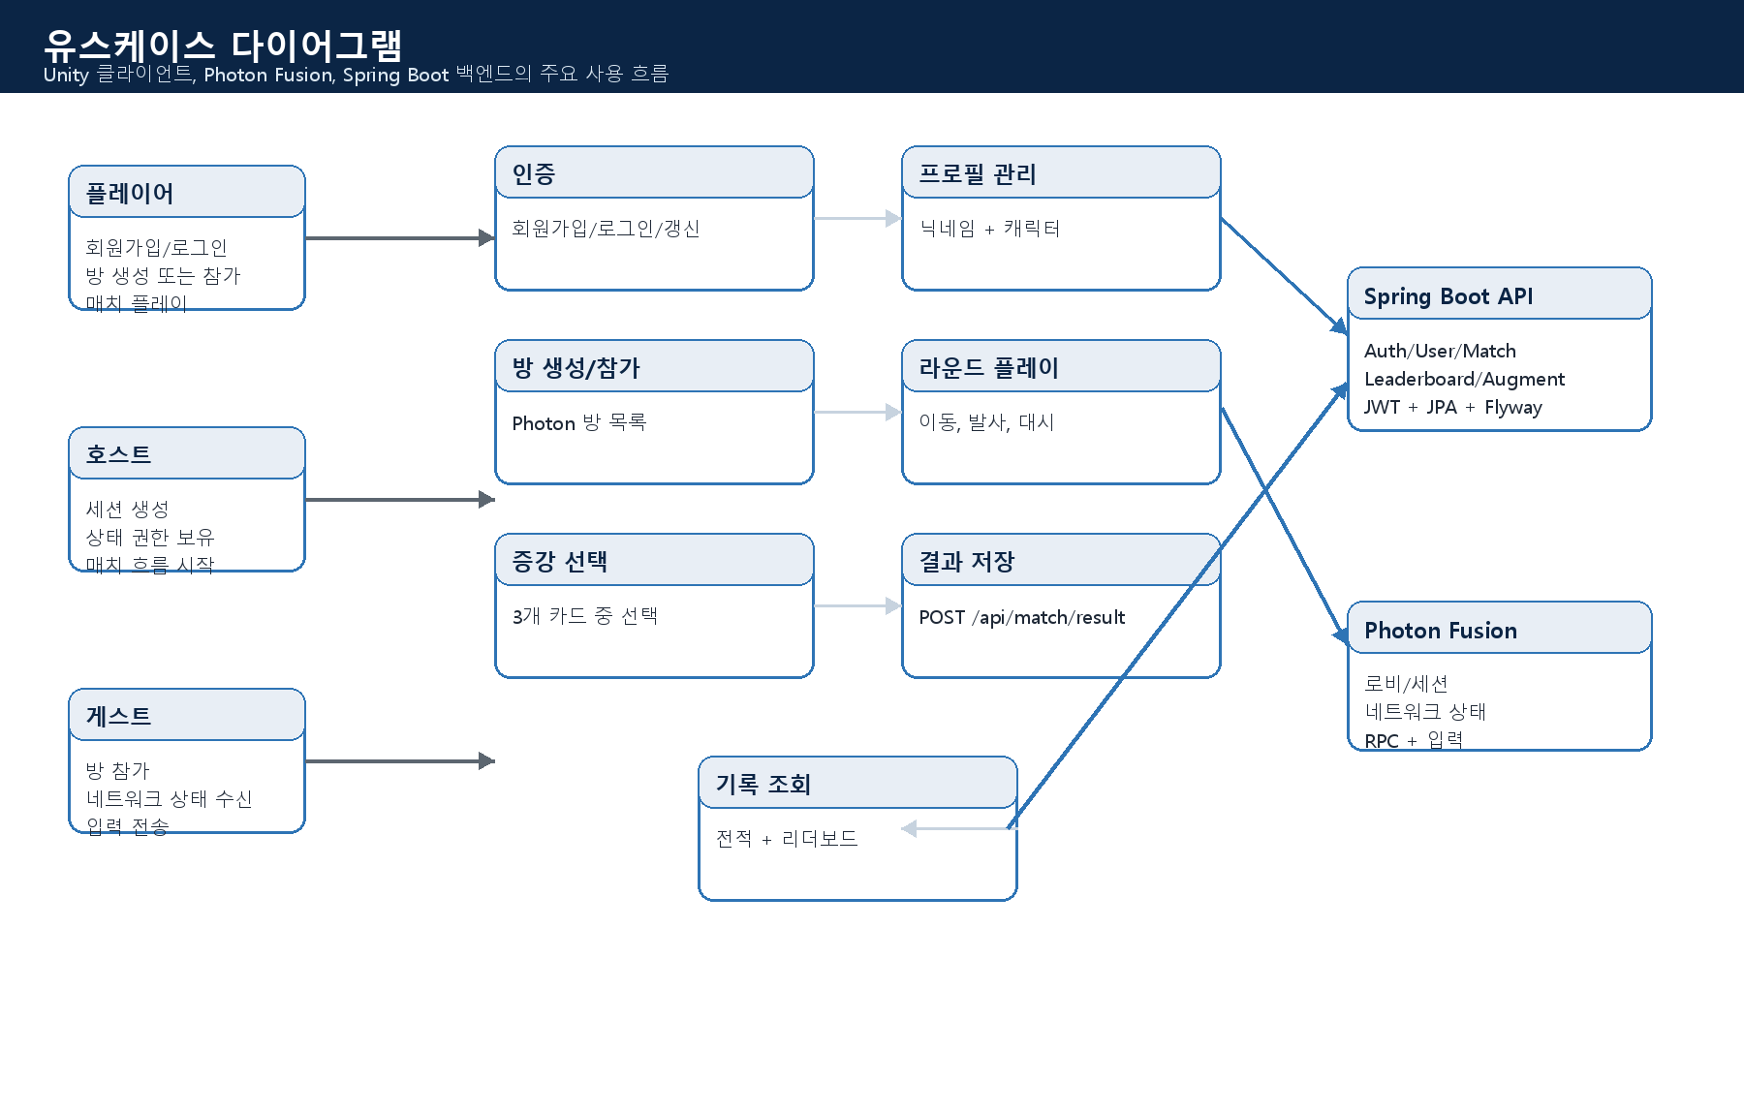
그림 1. 플레이어, Photon 세션, 백엔드 API 간 유스케이스 다이어그램.
플레이어의 핵심 사용 목표는 인증, 프로필 설정, 방 참가, 실시간 전투, 증강 선택, 매치 결과 저장, 기록 조회이다. Photon Fusion은 즉시성이 중요한 로비/세션/전투 동기화를 담당하고, Spring Boot 백엔드는 정확성과 영속성이 중요한 계정/토큰/전적 저장을 담당한다.
유스케이스 | Actor | 사전 조건 | 결과
회원가입/로그인 | 플레이어 | 백엔드 서버에 접근할 수 있다. | access token, refresh token, userId, email, nickname을 받는다.
프로필 닉네임 수정 | 인증된 플레이어 | 유효한 access token과 사용할 닉네임이 있다. | 닉네임 중복 검사를 거친 뒤 users 테이블을 수정한다.
방 생성/참가 | 호스트/게스트 | Photon 설정이 완료되어 있고 로컬 프로필이 선택되어 있다. | NetworkRunner가 로비 또는 방에 들어가고 PlayerNetwork가 스폰된다.
라운드 플레이 | 두 플레이어 | 두 플레이어가 있고 MatchPhase가 Playing이다. | Fusion 입력과 서버 권한 로직으로 이동, 발사, 체력, 라운드 승자가 처리된다.
증강 선택 | 선택 대상 플레이어 | ChoosingAugment 상태이고 해당 플레이어가 선택 권한을 가진다. | 선택한 증강 효과가 PlayerNetwork에 적용되고 선택 기록이 저장된다.
매치 결과 저장 | MatchManager/Reporter | MatchResult 상태이며 양쪽 플레이어의 backend userId가 있다. | 백엔드가 payload를 검증하고 match/stat/augment 기록을 저장한다.
리더보드/히스토리 조회 | 플레이어 또는 공개 조회자 | 히스토리는 로그인 필요, 리더보드는 공개 가능하다. | 승률 기준 리더보드 또는 paging된 매치 히스토리를 반환한다.

초기 클래스 다이어그램
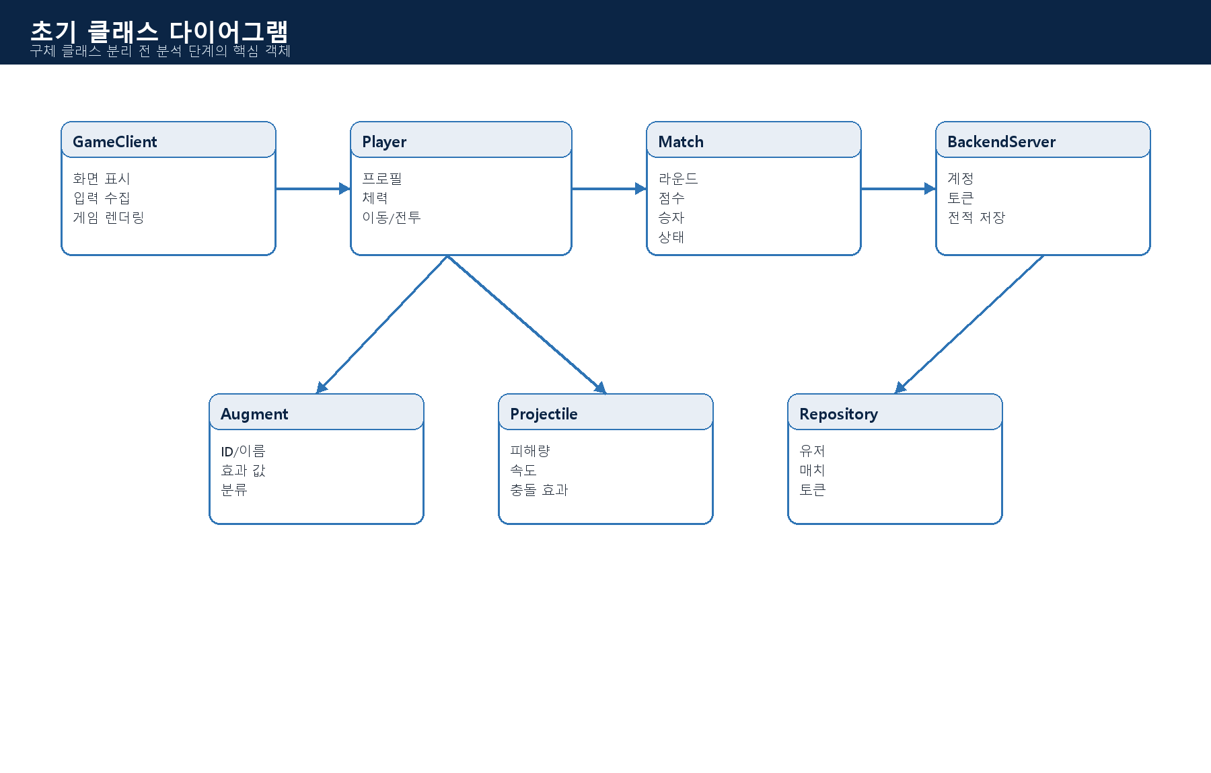
그림 2. 분석 단계의 초기 클래스 다이어그램.
초기 모델은 GameClient, Player, Match, BackendServer, Repository, Augment, Projectile처럼 큰 책임 단위로 나누었다. 설계 단계에서는 이 객체들이 실제 Unity 클래스와 Spring Boot 패키지로 더 세분화되었다. 예를 들어 Player는 PlayerNetwork, PlayerHealth, PlayerView, LocalCamera, LocalPlayerProfile 등으로 분리되었다.
분석 객체 | 책임 | 최종 구현 매핑
GameClient | 메뉴, 로컬 입력, 화면 전환, 렌더링, 로컬 상태 표시를 담당한다. | GameManager, FusionBootstrap, MainMenuFlowUI, LobbyMenuUI, MatchHUD, MatchResultUI, CrosshairUI, CombatFeedbackUI
Player | 참가자의 식별 정보, 선택 캐릭터, 이동, 체력, 전투 행동, 매치 결과 데이터를 표현한다. | PlayerNetwork, PlayerHealth, PlayerView, PlayerVisuals, LocalPlayerProfile, PlayerBackendIdentity
Match | 현재 phase, active arena, score, round winner, match winner, result reporting을 관리한다. | MatchManager, MatchPhase, ArenaZone, MatchResultService, BackendMatchReporter
Augment | 투사체, 아이템, 독, 방패, 액티브 아이템의 동작을 바꾸는 선택형 효과를 표현한다. | AugmentDefinition, AugmentDatabase, AugmentSelectionUI, AugmentCardUI, PlayerNetwork.ApplyAugment
Projectile | 전투 중 생성되는 투사체와 충돌/피해 규칙을 표현한다. | RifleProjectile, ThrowableItemProjectile, ThrowingAxeProjectile, SmokeZone, NetworkTimedVfx
BackendServer | 요청 수신, 인증, 유효성 검증, 영구 저장, JSON 응답 생성을 담당한다. | AuthController, MatchController, service classes, JPA entities, repositories, JwtTokenProvider, GlobalExceptionHandler

상태 다이어그램
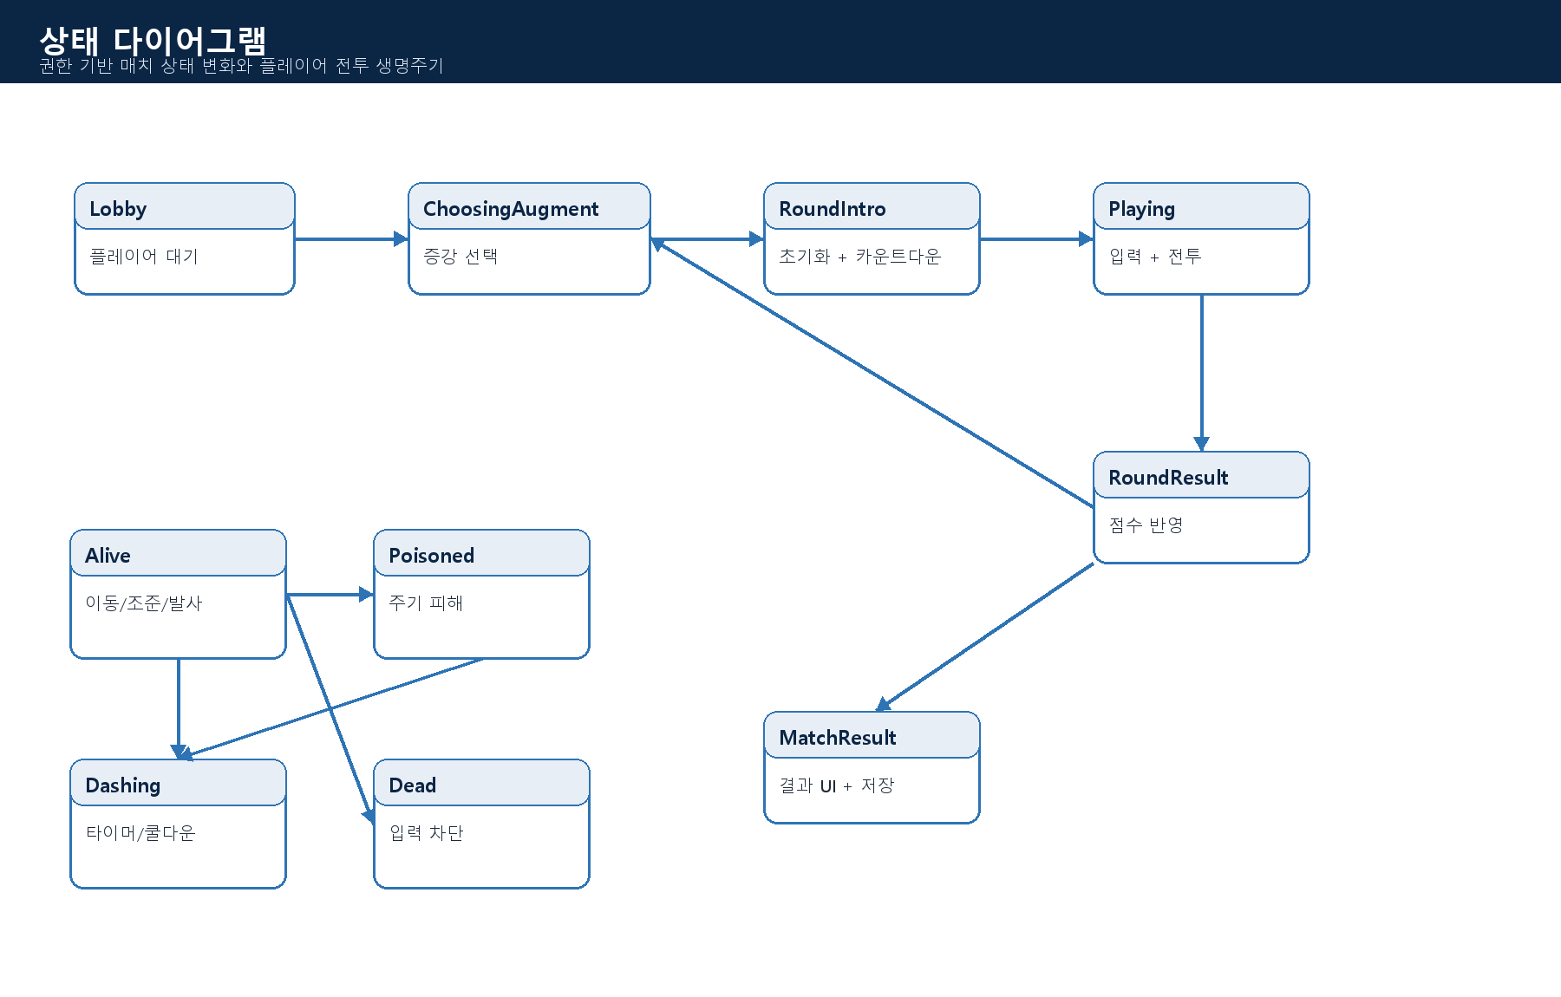
그림 3. 매치 phase와 플레이어 전투 상태 다이어그램.
가장 중요한 상태 객체는 MatchManager이다. MatchManager는 입력 허용 시점, 증강 선택 시점, 라운드 시작, 점수 반영, 최종 결과 표시를 결정한다. PlayerNetwork와 PlayerHealth도 상태를 가진다. 플레이어는 alive, dashing, poisoned, dead 상태를 가질 수 있고, 이 상태는 입력 허용, 피해 적용, 라운드 종료 판정에 직접 영향을 준다.

객체지향 설계
설계 단계에서는 분석 모델을 실제 클래스, 패키지, 데이터 경계로 변환했다. Unity 쪽은 Photon Fusion 실행 모델에 맞춰 설계했다. 네트워크 상태 변경은 state authority가 처리하고, 로컬 입력은 OnInput을 통해 전달되며, UI는 네트워크 값을 관찰해 표시한다. 백엔드 쪽은 Spring의 계층형 구조를 따른다. Controller는 HTTP를 받고, Service는 비즈니스 규칙을 처리하며, Repository는 DB 접근을 맡고, Entity는 테이블과 매핑되며, DTO는 API payload 경계를 만든다.

완성 클래스 다이어그램
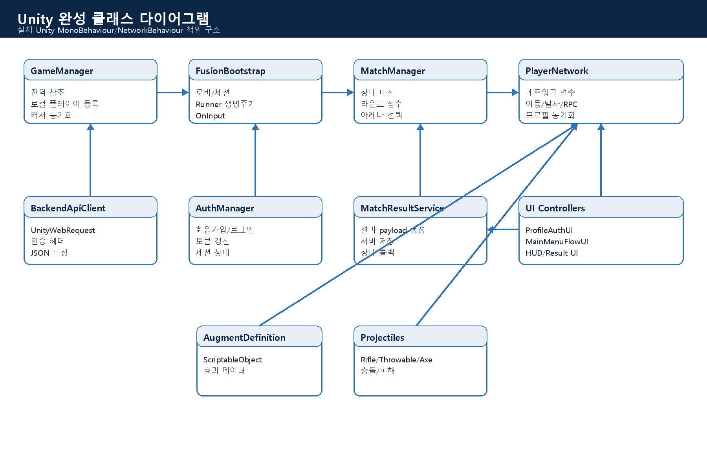
그림 4. Unity 완성 클래스 다이어그램.
Unity 설계는 영구 프로필/세션 데이터와 일시적인 네트워크 매치 상태를 분리한다. BackendSession은 로컬 인증 정보를 저장하지만, Photon 방 안에서는 PlayerNetwork가 필요한 값만 네트워크 상태로 동기화한다. MatchManager는 phase와 승패 판정을 소유하고, UI 클래스는 상태를 보여주거나 선택/로그인 요청을 전달한다.
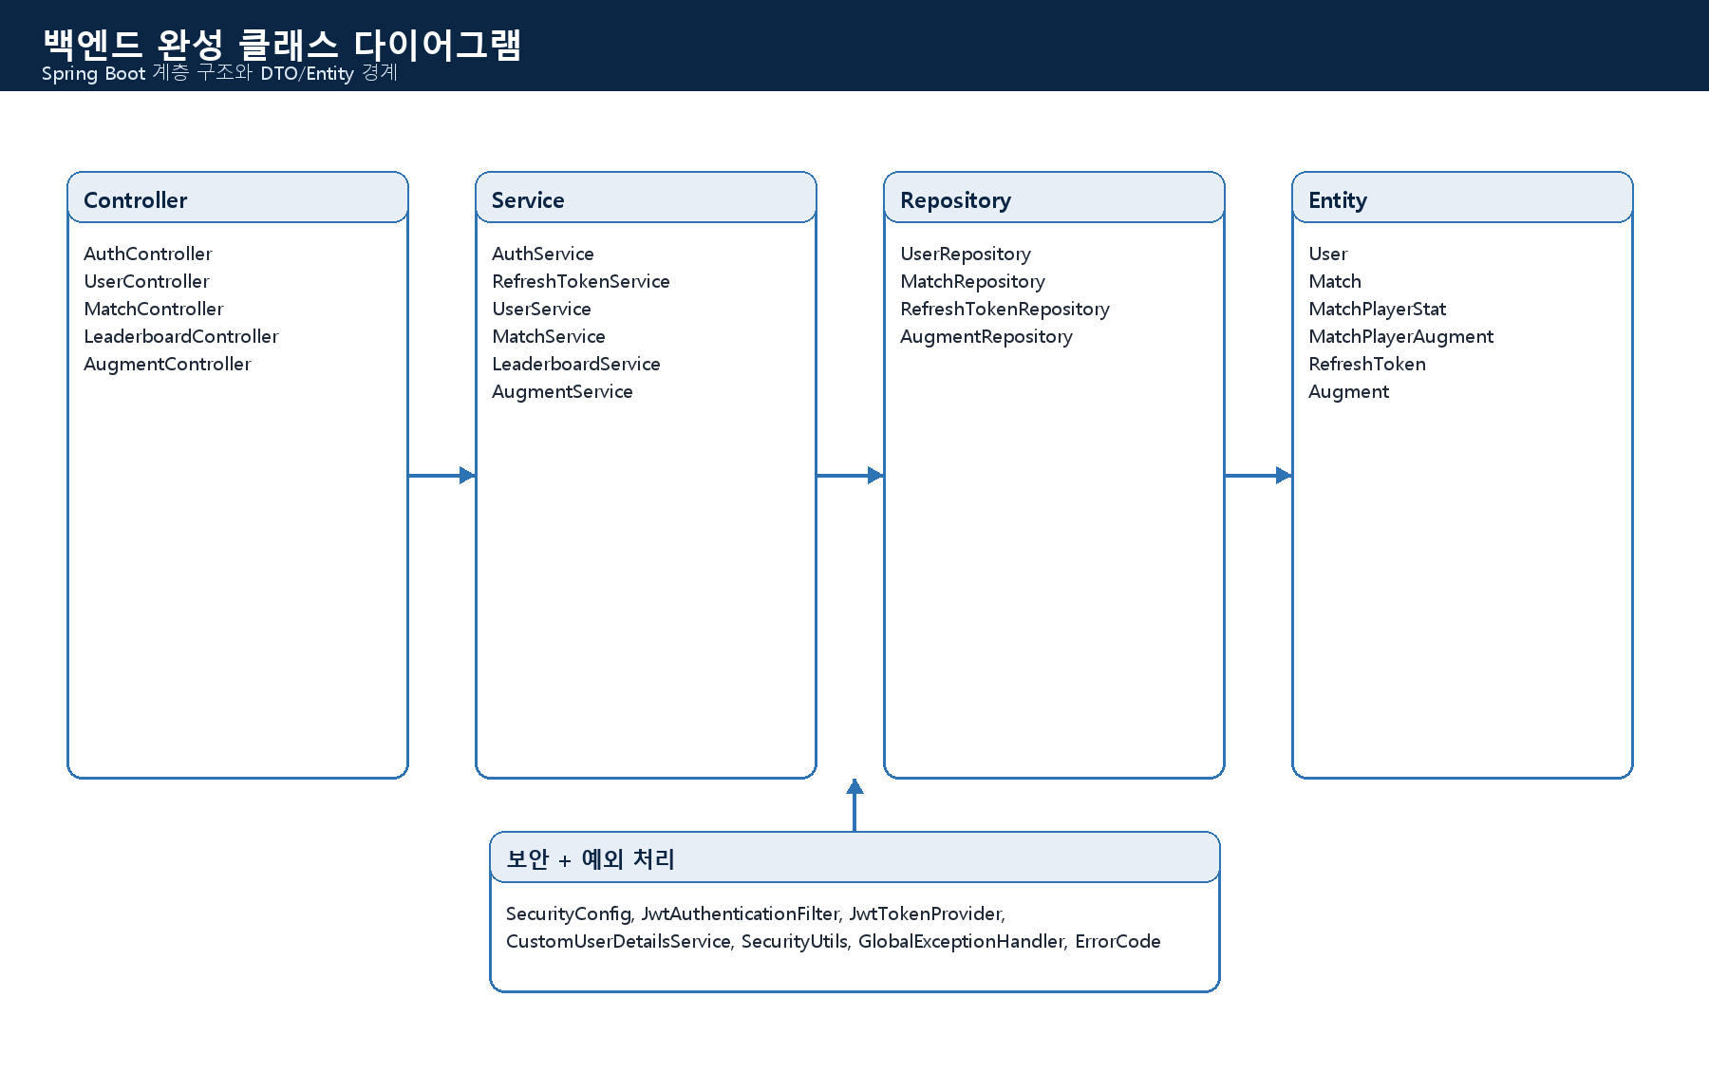
그림 5. 백엔드 완성 클래스 다이어그램.
백엔드는 controller-service-repository 구조를 따른다. Controller는 요청/응답과 validation annotation 처리를 담당하고, Service는 중복 검사, 토큰 발급/회전, 매치 결과 검증, 리더보드 계산, 히스토리 조립 같은 도메인 로직을 담당한다. Repository는 Spring Data JPA 인터페이스로 DB 접근을 캡슐화한다.
패키지/모듈 | 주요 클래스 | 설계 책임
Unity 네트워킹 | FusionBootstrap, GameplayInput, PooledNetworkObjectProvider | NetworkRunner 생성/정리, 입력 전달, 로비/방 생명주기, 네트워크 오브젝트 재사용을 담당한다.
Unity 매치 | MatchManager, MatchPhase, ArenaZone | phase 전환, 라운드 reset, 점수 갱신, active arena 선택, 매치 결과 저장 trigger를 담당한다.
Unity 플레이어/전투 | PlayerNetwork, PlayerHealth, RifleProjectile, ThrowableItemProjectile, ThrowingAxeProjectile, SmokeZone | 권한 기반 이동, 체력, 피해, 투사체, 독, 연막, 투척 아이템, 증강 효과를 처리한다.
Unity UI | MainMenuFlowUI, ProfileAuthUI, LobbyMenuUI, AugmentSelectionUI, MatchHUD, MatchResultUI | 사용자 입력을 서비스/RPC 호출로 바꾸고 로컬/네트워크/백엔드 상태를 표시한다.
Unity 백엔드 클라이언트 | BackendApiClient, BackendSession, AuthManager, MatchResultService, BackendModels | JSON 직렬화/역직렬화, JWT 헤더 추가, 세션 저장, 매치 결과 payload 전송을 담당한다.
백엔드 인증/보안 | AuthService, RefreshTokenService, JwtTokenProvider, JwtAuthenticationFilter, SecurityConfig | 비밀번호 해시, 토큰 발급, refresh token 회전, Authorization 헤더 인증, private endpoint 보호를 담당한다.
백엔드 매치/통계 | MatchService, LeaderboardService, MatchRepository, MatchPlayerStatRepository, MatchPlayerAugmentRepository | 매치 payload 검증, 상세 기록 저장, 히스토리 응답 생성, 리더보드 계산을 담당한다.

활동 다이어그램
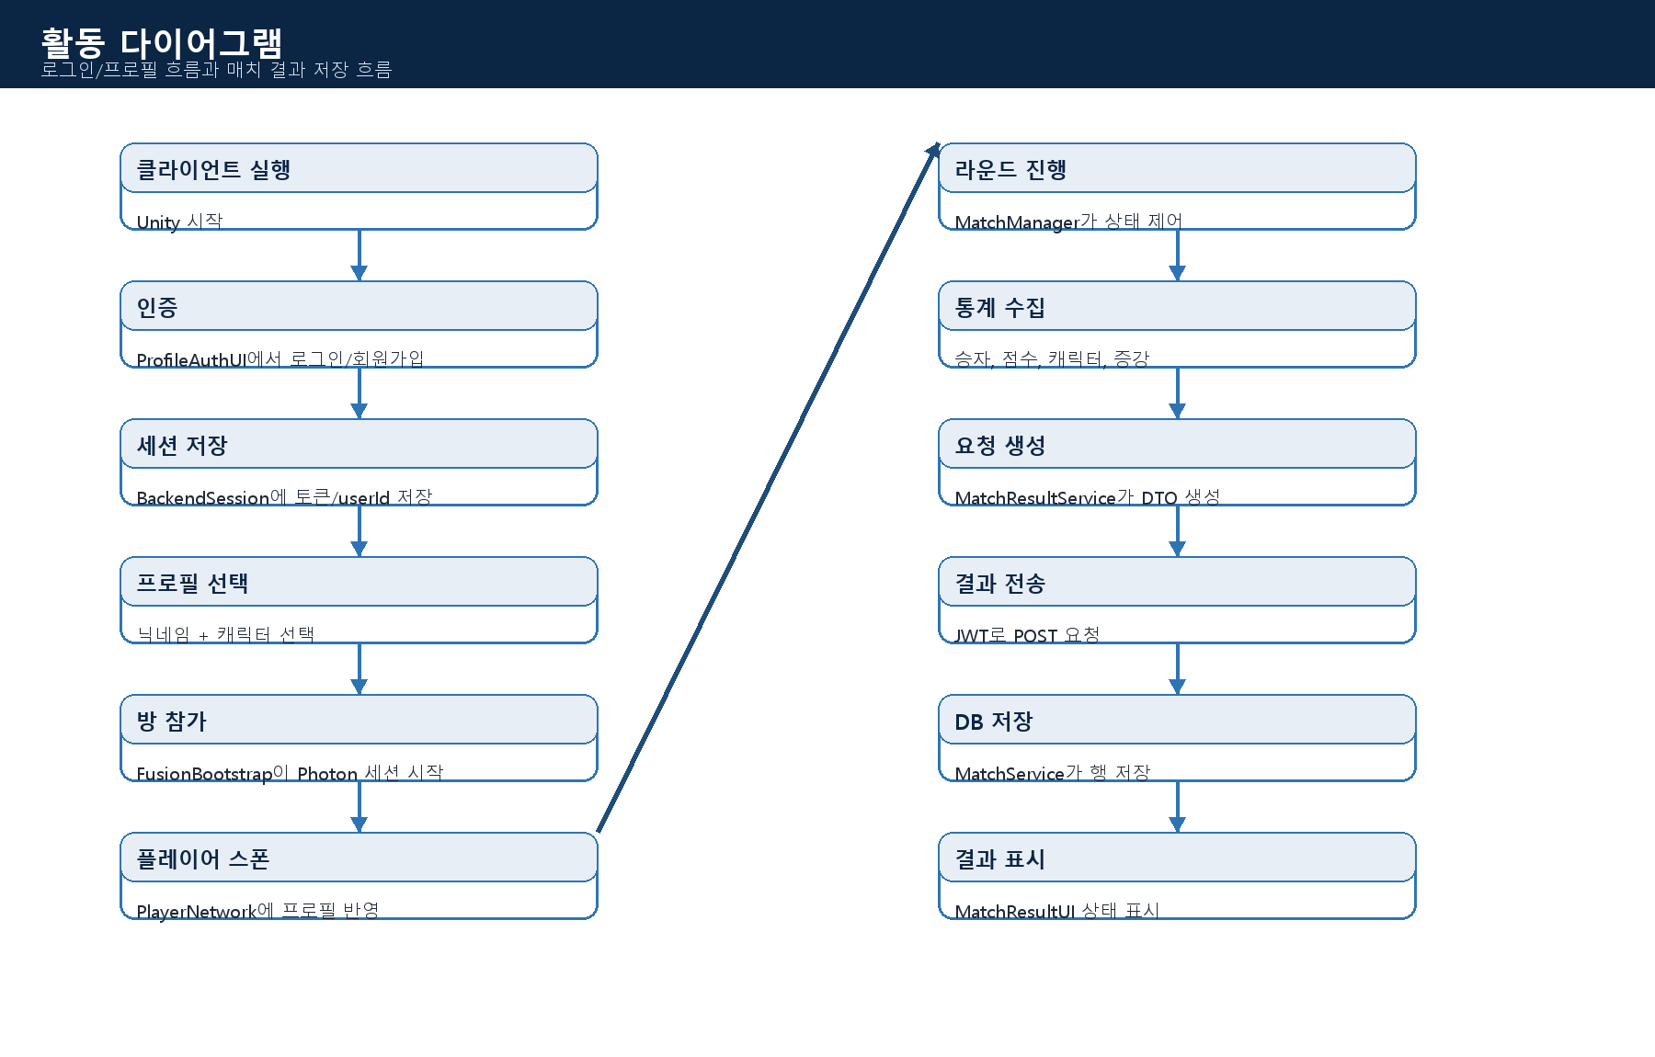
그림 6. 인증/프로필 흐름과 매치 결과 저장 활동 다이어그램.
활동 흐름은 크게 두 갈래이다. 첫 번째는 플레이어가 멀티플레이에 들어가기 전 준비 흐름이다. 사용자는 인증하고 backend userId를 받은 뒤 닉네임/캐릭터를 선택하고 Photon 세션에 참가한다. 두 번째는 게임 종료 후 저장 흐름이다. MatchManager가 최종 승자를 판정하고 MatchResultService가 DTO를 만들며 BackendApiClient가 JWT와 함께 요청을 보내고 MatchService가 DB에 저장한다.
- 로그인 흐름: ProfileAuthUI가 AuthManager를 호출하고, AuthManager는 BackendApiClient를 통해 /api/auth/login에 JSON 요청을 보낸 뒤 AuthResponse를 BackendSession에 저장한다.
- 프로필 흐름: MainMenuFlowUI가 닉네임/캐릭터를 LocalPlayerProfile에 저장하고, 필요한 경우 /api/user/update로 닉네임을 서버에 반영한다.
- 방 참가 흐름: FusionBootstrap이 Photon lobby/session에 참가하고 플레이어가 들어오면 PlayerNetwork를 스폰한다.
- 게임플레이 흐름: FusionBootstrap.OnInput이 GameplayInput을 전송하고 PlayerNetwork는 MatchPhase가 Playing일 때만 입력을 사용한다.
- 결과 저장 흐름: MatchManager가 MatchResult에 진입하면 플레이어 점수/캐릭터/증강 기록을 구성하고 /api/match/result로 저장한 뒤 MatchResultUI에 성공/실패를 표시한다.

시퀀스 다이어그램
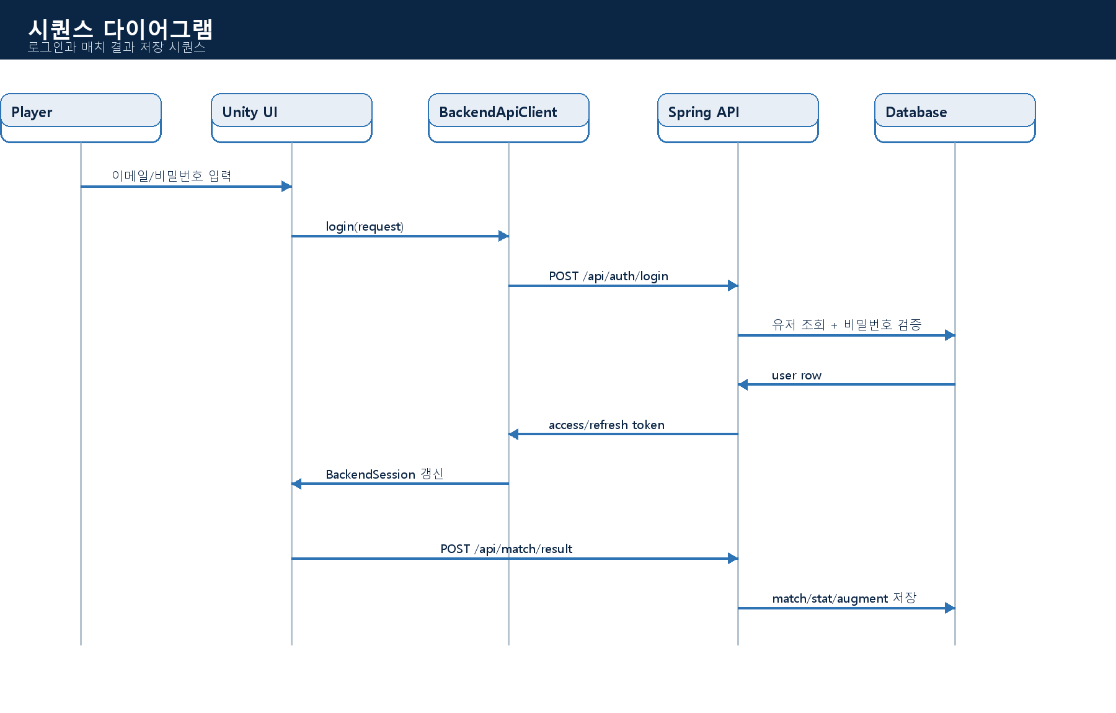
그림 7. 로그인과 매치 결과 저장 시퀀스 다이어그램.
시퀀스에서 가장 중요한 연결 값은 BackendSession.UserId이다. 로그인 시 백엔드는 userId와 token을 반환한다. 매치 중에는 이 userId가 PlayerNetwork.BackendUserId로 동기화되고, 매치 종료 시 MatchResultRequest의 player ID로 사용된다. 이 구조 덕분에 일시적인 Photon player reference가 아니라 영구 DB user ID를 기준으로 전적을 저장할 수 있다.
시퀀스 | 호출자 | 대상 | 주요 데이터
로그인 | ProfileAuthUI/AuthManager | BackendApiClient -> AuthController | email, password -> accessToken, refreshToken, userId, nickname
토큰 갱신 | BackendApiClient/AuthManager | AuthController.refresh | refreshToken body 또는 cookie -> 새 access/refresh token
Photon 프로필 동기화 | PlayerNetwork.Spawned | RPC_RequestApplyProfile | backendUserId, nickname, characterId, characterDisplayName
증강 선택 | AugmentSelectionUI | PlayerNetwork.RPC_RequestSelectAugment | candidate slot index -> selected augment ID/history arrays
매치 결과 저장 | MatchManager/MatchResultService | MatchController.saveResult | player1Id, player2Id, winnerId, score, characterName, augmentName

데이터베이스 아키텍처
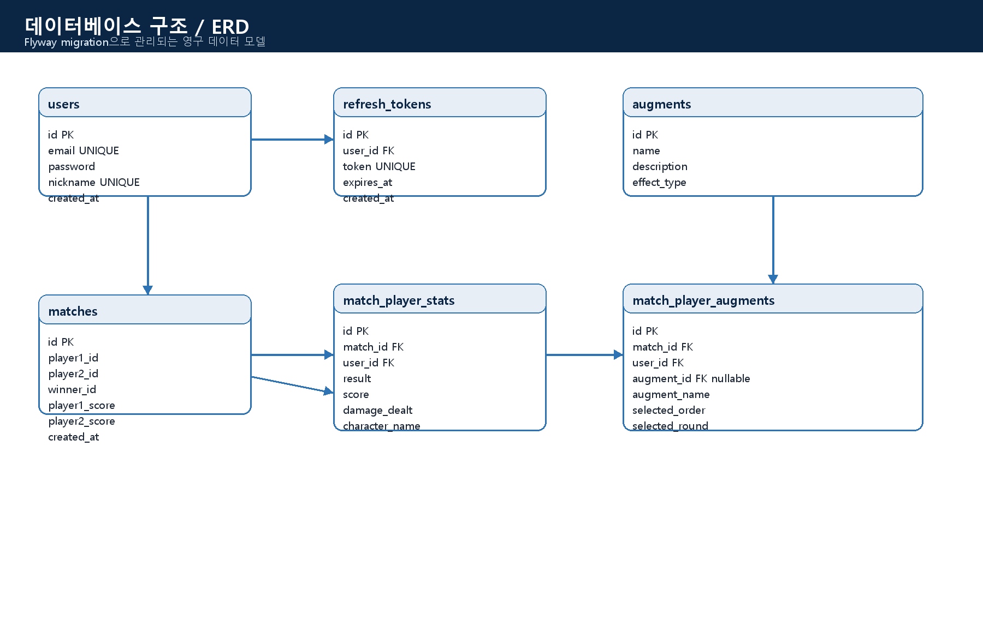
그림 8. 백엔드 DB 테이블 ER 다이어그램.
DB schema는 last-round-backend/src/main/resources/db/migration의 Flyway migration으로 관리한다. JPA 설정은 ddl-auto: validate이므로 Entity로 DB를 자동 생성하지 않고, migration과 Entity가 맞는지 검증한다. 이 방식은 테이블 변경 이력을 명확히 남기고, 제출 이후 유지보수에도 유리하다.
테이블 | 주요 컬럼 | 목적
users | id, email, password, nickname, created_at | 영구 계정을 저장한다. email과 nickname은 unique이고 password는 BCrypt hash로 저장된다.
refresh_tokens | id, user_id, token, expires_at, created_at | 장기 refresh token을 저장한다. 로그인/회원가입 시 기존 token을 교체하고 refresh 시 rotate한다.
matches | id, player1_id, player2_id, winner_id, player1_score, player2_score, created_at | 히스토리와 리더보드 계산에 필요한 매치 요약을 저장한다.
match_player_stats | id, match_id, user_id, result, score, damage_dealt, character_name, created_at | 매치 안의 플레이어별 결과를 저장한다.
match_player_augments | id, match_id, user_id, augment_id, augment_name, selected_order, selected_round, created_at | 플레이어가 어떤 라운드에 어떤 증강을 선택했는지 저장한다. Unity 증강 ID와 DB 증강 ID가 아직 1:1 매핑되지 않으므로 augment_id는 nullable이다.
augments | id, name, description, effect_type | 백엔드 증강 목록 조회와 seed data를 저장한다.

Flyway migration 파일
V1__init_schema.sql -- users, matches, augments, refresh_tokens
V2__add_match_detail_tables.sql -- match_player_stats, match_player_augments
V3__add_augment_name.sql -- nullable augment_id + stored augment_name

디자인 패턴
이 프로젝트는 단순히 패턴 이름을 사용하기 위해서가 아니라, 실제 유지보수 문제를 해결하기 위해 여러 패턴을 사용했다. 특히 멀티플레이 상태 권한, 백엔드 계층 분리, 반복 생성 오브젝트 최적화, UI와 도메인 로직 분리를 위해 다음 구조가 사용되었다.
패턴 | 대표 클래스/인터페이스 | 사용 클래스 | 사용 방식
상태 머신 | MatchPhase enum, MatchManager | FusionBootstrap, PlayerNetwork, MatchHUD, AugmentSelectionUI, MatchResultUI | Lobby, ChoosingAugment, RoundIntro, Playing, RoundResult, MatchResult 상태에 따라 입력 허용, UI 표시, 승패 처리, 저장 흐름이 달라진다.
Singleton / 공유 매니저 | GameManager.Instance 계열 구조 | LocalCamera, FusionBootstrap, UI controllers, player registration code | 씬 전체에서 하나만 있어야 하는 로컬 플레이어 참조, 매치 매니저, 커서 상태, UI 상태를 중앙에서 관리한다.
Repository 패턴 | UserRepository, MatchRepository, RefreshTokenRepository, MatchPlayerStatRepository, MatchPlayerAugmentRepository, AugmentRepository | AuthService, UserService, MatchService, LeaderboardService, AugmentService | DB 접근을 Service에서 분리해 비즈니스 로직이 SQL 세부 사항에 묶이지 않도록 한다.
Service Layer | AuthService, RefreshTokenService, UserService, MatchService, LeaderboardService, AugmentService | Controller classes | Controller는 요청/응답에 집중하고, 실제 검증과 저장 규칙은 Service에서 처리한다.
DTO | SignupRequest, LoginRequest, AuthResponse, UserMeResponse, MatchResultRequest, MatchHistoryResponse, LeaderboardEntry, BackendModels.cs | Controllers, services, Unity BackendApiClient | JSON 계약을 명확히 하고 Entity나 Unity runtime 객체가 API 밖으로 직접 노출되지 않게 한다.
Object Pool | PooledNetworkObjectProvider | FusionBootstrap, Photon Fusion runner object provider | 투사체처럼 자주 생성/삭제되는 네트워크 오브젝트를 재사용해 런타임 allocation spike를 줄인다.
Data-driven design | AugmentDefinition ScriptableObject, AugmentDatabase | PlayerNetwork, AugmentSelectionUI, AugmentCardUI, projectile classes | 증강 효과 값을 ScriptableObject asset에 저장해 코드 수정 없이 카드 수치와 효과를 관리할 수 있다.
Callback / Observer | INetworkRunnerCallbacks, HitConfirmCount, DamageFeedbackCount | FusionBootstrap, CombatFeedbackUI, MatchHUD | Photon callback과 네트워크 카운터 변화를 관찰해 UI 피드백을 표시한다.
계층형 웹 아키텍처 | Controller -> Service -> Repository -> Entity | 모든 백엔드 API | HTTP 처리, 비즈니스 규칙, DB 접근, 데이터 표현을 분리한다.

REST API 문서
백엔드는 /api 하위에 JSON REST API를 제공한다. 모든 응답은 ApiResponse<T> 형태로 success, data, error 필드를 가진다. 인증이 필요한 API는 Authorization: Bearer {accessToken} 헤더를 요구한다. refresh token은 request body로 보낼 수 있고, 브라우저 테스트 클라이언트 호환을 위해 httpOnly refresh_token 쿠키로도 내려준다.
공통 성공 응답
{
"success": true,
"data": { ... },
"error": null
}
공통 실패 응답
{
"success": false,
"data": null,
"error": "오류 메시지"
}
Method | Endpoint URL | 인증 | 설명 | 반환값
POST | /api/auth/signup | 필요 없음 | 새 계정을 만들고 token을 즉시 발급한다. | AuthResponse
POST | /api/auth/login | 필요 없음 | 기존 유저를 인증하고 새 token을 발급한다. | AuthResponse
POST | /api/auth/refresh | 필요 없음 | refresh token을 검증하고 access/refresh token을 rotate한다. | AuthResponse
GET | /api/user/me | 필요 | 현재 인증된 유저 정보를 조회한다. | UserMeResponse
PUT | /api/user/update | 필요 | 닉네임을 검증 후 수정한다. | UserMeResponse 또는 updated user data
POST | /api/match/result | 필요 | 매치 요약, 플레이어별 stat, 증강 선택 기록을 저장한다. | MatchResponse
GET | /api/match/history?page=&size= | 필요 | 현재 유저의 매치 히스토리를 paging으로 조회한다. | MatchHistoryResponse page
GET | /api/leaderboard | 필요 없음 | 승률/승수/매치 수 기준 리더보드를 조회한다. | List<LeaderboardEntry>
GET | /api/augments | 필요 없음 | 백엔드 증강 목록을 조회한다. | List<AugmentResponse>

POST /api/auth/signup
회원가입 API이다. email, password, nickname을 받아 중복 검사를 수행하고, 비밀번호를 BCrypt로 hash 처리한 뒤 users 테이블에 저장한다. 성공하면 access token과 refresh token을 발급하고 refresh token을 DB에 저장한다.
Request
{
"email": "player1@test.com",
"password": "password123",
"nickname": "player1"
}
검증 조건
- email: 이메일 형식, 필수, unique
- password: 8~64자
- nickname: 2~30자, unique
Return
AuthResponse { accessToken, refreshToken, userId, email, nickname }

POST /api/auth/login
로그인 API이다. 이메일로 유저를 찾고 BCrypt로 비밀번호를 검증한다. 성공하면 기존 refresh token을 삭제하고 새 refresh token을 저장한다.
Request
{
"email": "player1@test.com",
"password": "password123"
}
실패 케이스
- USER_NOT_FOUND: 이메일 없음
- WRONG_PASSWORD: 비밀번호 불일치
Return
새 access/refresh token을 포함한 AuthResponse

POST /api/auth/refresh
토큰 갱신 API이다. body의 refreshToken을 우선 사용하고, 없으면 refresh_token 쿠키를 확인한다. DB에 저장된 refresh token과 만료 시간을 검증한 뒤 새 token pair로 rotation한다.
Request
{
"refreshToken": "..."
}
허용되는 refresh token 위치
- JSON body refreshToken
- refresh_token httpOnly cookie
Return
rotate된 access/refresh token pair

GET /api/user/me
현재 로그인한 유저 정보를 조회한다. JwtAuthenticationFilter가 Authorization 헤더를 검증하고 SecurityContext에 넣은 userId를 SecurityUtils.getCurrentUserId()로 읽는다.
Header
Authorization: Bearer {accessToken}
Return
{
"id": 1,
"email": "player1@test.com",
"nickname": "player1",
"createdAt": "2026-06-08T00:00:00"
}

PUT /api/user/update
닉네임 수정 API이다. Unity 캐릭터/프로필 선택 이후 입력한 닉네임을 서버에 영구 반영할 때 사용한다. 다른 유저가 쓰는 닉네임이면 실패한다.
Header
Authorization: Bearer {accessToken}
Request
{
"nickname": "newNickname"
}
검증 조건
- 필수
- 2~30자
- 전체 유저 중 unique

POST /api/match/result
매치 결과 저장 API이다. 매치 요약과 플레이어별 결과, 캐릭터명, 선택 증강을 함께 저장한다. MatchService는 player1/player2/winner/player payload의 일관성을 검증한다.
Header
Authorization: Bearer {accessToken}
Request
{
"player1Id": 1,
"player2Id": 2,
"winnerId": 1,
"player1Score": 3,
"player2Score": 1,
"players": [
{
"userId": 1,
"result": "WIN",
"score": 3,
"damageDealt": 0,
"characterName": "Character A",
"augments": [
{
"augmentId": 0,
"augmentName": "Multi Shot",
"selectedOrder": 1,
"selectedRound": 1
}
]
}
]
}
Return
저장된 매치 요약 MatchResponse

GET /api/match/history
현재 유저가 player1 또는 player2로 참여한 matches를 최신순으로 조회하고, match_player_stats와 match_player_augments를 묶어 반환한다.
Header
Authorization: Bearer {accessToken}
Query parameters
- page: 0부터 시작하는 page index
- size: page size
Return
매치 요약, 플레이어별 결과, 캐릭터명, 선택 증강을 포함한 paging history

GET /api/leaderboard
인증 없이 호출할 수 있는 리더보드 API이다. 전체 유저를 대상으로 매치 수, 승리 수, 승률을 계산하고 승률/승리 수/매치 수 기준으로 정렬한다.
Return
[
{
"userId": 1,
"nickname": "player1",
"totalMatches": 10,
"totalWins": 7,
"winRate": 70.0
}
]

GET /api/augments
백엔드 augment 목록을 반환한다. 현재 Unity 실제 전투 증강은 ScriptableObject 기반이므로 이 API는 백엔드 데이터 조회/테스트 성격이 더 강하다.
Return
[
{
"id": 1,
"name": "Fast Reload",
"description": "Reload speed increases by 30%.",
"effectType": "RELOAD_SPEED"
}
]

백엔드 검증과 오류 처리
Error code | HTTP 상태 | 의미
INVALID_REQUEST | 400 | 요청 payload가 잘못되었거나 도메인 규칙을 위반했다.
USER_NOT_FOUND | 404 | 요청한 유저를 찾을 수 없다.
EMAIL_ALREADY_EXISTS | 409 | 회원가입 email이 이미 사용 중이다.
NICKNAME_ALREADY_EXISTS | 409 | 닉네임이 이미 다른 유저에게 사용 중이다.
WRONG_PASSWORD | 401 | 로그인 비밀번호가 저장된 BCrypt hash와 일치하지 않는다.
INVALID_TOKEN | 401 | JWT 또는 refresh token이 없거나 잘못되었다.
TOKEN_EXPIRED | 401 | 토큰 구조는 맞지만 만료되었다.
FORBIDDEN | 403 | 인증된 유저가 해당 동작 권한을 갖지 않는다.

외부 자산 및 AI 도구 사용 선언

5.1 외부 자산
프로젝트에는 여러 외부 package와 asset이 포함되어 있다. 아래 목록은 저장소에 실제 존재하는 파일과 공개 source page를 기준으로 작성했다. 최종 법적 사용 조건은 팀이 실제로 보유한 라이선스 또는 학교 제공 권한에 따르므로, 필요하면 purchase/license 증빙을 별도로 보관해야 한다.
자산/도구 | 저장소 위치 | 출처 링크 | 프로젝트 내 사용
Photon Fusion | Assets/Photon/Fusion, Assets/Photon/FusionAddons, Assets/Photon/PhotonLibs | https://doc.photonengine.com/fusion/current/tutorials/host-mode-basics/1-getting-started | 실시간 멀티플레이 네트워킹, 로비/세션 처리, NetworkRunner, NetworkBehaviour, RPC, network variable, 입력 simulation에 사용했다.
Synty POLYGON Battle Royale Pack | Assets/ThirdParty/PolygonBattleRoyale | https://marketplace.unity.com/packages/3d/environments/urban/polygon-battle-royale-pack-art-by-synty-128513 | 저폴리 3D 환경, props, models, prefabs, materials, 시각 스타일 구성에 사용했다.
Synty POLYGON Construction Pack | Assets/ThirdParty/Synty/PolygonConstruction | https://assetstore.unity.com/packages/3d/environments/industrial/polygon-construction-pack-art-by-synty-168036 | 저폴리 construction/industrial 환경 asset과 material 구성에 사용했다.
Synty POLYGON Generic / package helper | Assets/ThirdParty/Synty/PolygonGeneric, Assets/ThirdParty/Synty/SyntyPackageHelper | https://assetstore.unity.com/publishers/5217 | 일반 저폴리 model, material, shader, helper script, package support file에 사용했다.
Unity URP | Packages/manifest.json, Assets/Settings | https://docs.unity.cn/Packages/com.unity.render-pipelines.universal%4017.0/manual/index.html | Universal Render Pipeline 설정과 project graphics settings에 사용했다.
Unity Input System / UGUI | Packages/manifest.json | https://docs.unity.cn/Packages/com.unity.inputsystem%401.14/manual/index.html | 입력 및 UI package dependency로 포함되어 있다. 현재 gameplay input은 직접 key/mouse polling 후 Photon input으로 변환하는 구조도 함께 사용한다.
Epikton music tracks | Assets/Resources/Audio/JJH/BGM 및 하위 폴더 | https://epikton.itch.io/acceleration-zone-ticking-timer-clock-sound-design-countdown-action-trailer  https://epikton.itch.io/chrono-crisis-ticking-clock-countdown-hybrid-dark-action-trailer-music  https://epikton.itch.io/digital-transcendence-cinematic-electronic-hybrid-sci-fi-action-music | Acceleration Zone, Chrono Crisis, Digital Transcendence 등 로비/게임 BGM으로 사용했다.
Imported SFX clips | Assets/Resources/Audio/JJH/SFX | 각 clip의 원 출처 링크는 저장소에 모두 기록되어 있지 않다. 예: AutoGun_1p_01.wav, 46_Poison_01.wav, 88_Teleport_02.wav | 발사, 독/피해, 대시/텔레포트, hit marker, jump, footstep, match-start audio category에 사용했다.

5.2 AI 도구 사용
AI 도구는 개발 보조와 문서 작성 보조 목적으로 사용했다. 최종 코드, 통합 결정, 테스트, 제출 책임은 팀에 있다. 아래 표는 템플릿 요구사항에 맞춰 AI 사용 내역을 투명하게 정리한 것이다.
팀원/역할 | AI 도구명 | 사용 방식 | AI가 기여한 산출물
Unity 게임플레이/네트워킹 역할 | ChatGPT / Codex-style coding assistant | Unity/Photon Fusion 패턴, state authority, RPC 흐름, network variable 구조, 문서 표현을 이해하고 검토하는 데 사용했다. | 독립적인 최종 art asset은 생성하지 않았다. 코드 이해, debugging 방향, 문서 설명에 보조적으로 기여했다.
백엔드/API 역할 | ChatGPT / Codex-style coding assistant | Spring Boot API 구조, DTO/Entity/Repository 분리, JWT/refresh token 구조, REST API 문서 설명을 정리하는 데 사용했다. | DB나 endpoint는 개발자 검토 없이 그대로 반영하지 않았다. 설명 문서 작성에 보조적으로 기여했다.
문서 작성 역할 | OpenAI Codex in local workspace | 저장소 구조를 읽고 이 Word technical documentation template을 한국어로 채웠다. | 이 문서의 설명 문장, 다이어그램, 표 구성, formatting은 AI 도움을 받아 생성하고 렌더링 QA를 거쳤다.
Unity editor support | Unity AI Assistant package (manifest에 존재) | 개발 중 사용했다면 Unity 관련 질문, 코드 설명, workflow 확인을 위한 editor-side assistance로 설명할 수 있다. | 저장소 기준으로 이 package가 직접 생성한 최종 실행 asset은 별도로 선언하지 않는다.

학술 윤리 문구: AI는 설명, 초안 작성, 문서화 속도 향상에 사용했다. 제출 전 팀은 모든 기술 설명이 실제 저장소와 맞는지 확인하고, 수업에서 full name을 요구하면 이니셜/연락처를 공식 정보로 교체해야 한다.

구현 부록
다음 부록은 템플릿 요구사항보다 더 자세한 구현 설명이다. Unity 부분, 백엔드 부분, Unity-백엔드 연동 흐름을 개발 지식이 조금 있는 사람이 이해할 수 있도록 정리했다.

부록 A. Unity 구현 상세

Unity 구현 문서
이 문서는 Unity 쪽 구현을 처음 보는 개발자가 프로젝트 구조와 실행 흐름을 이해할 수 있도록 정리한 문서이다. Unity를 조금 다룰 줄 알고 C# 스크립트, GameObject, Prefab, Scene, MonoBehaviour 개념을 알고 있다는 전제로 설명한다.

1. 전체 개요
이 Unity 프로젝트는 1대1 멀티플레이어 라운드 전투 게임이다. 클라이언트는 Unity에서 화면, 입력, 캐릭터, 전투, UI, Photon Fusion 네트워킹을 담당하고, 백엔드는 계정, 토큰, 유저 정보, 매치 결과, 리더보드, 증강 데이터 조회를 담당한다.
주요 기술은 다음과 같다.
- Unity `6000.3.11f1`
- C#
- Photon Fusion
- Fusion SimpleKCC
- Unity UI / TextMesh Pro
- Unity Input System
- URP
- Spring Boot 백엔드 REST API
Unity 구현은 크게 세 영역으로 나뉜다.
- `Assets/Scripts/KBW`: 멀티플레이, 전투, 라운드 진행, 증강, HUD, 로비 UI
- `Assets/Scripts/JJH/Backend`: 백엔드 REST API 호출, 로그인 세션, 매치 결과 저장
- `Assets/Scripts/JJH/UI`: 인증 UI, 사운드 설정 UI

2. 주요 폴더 구조
Assets/
Scripts/
KBW/
FusionBootstrap.cs
GameManager.cs
MatchManager.cs
PlayerNetwork.cs
PlayerHealth.cs
RifleProjectile.cs
ThrowableItemProjectile.cs
ThrowingAxeProjectile.cs
SmokeZone.cs
AugmentDefinition.cs
AugmentDatabase.cs
AugmentSelectionUI.cs
MatchHUD.cs
MatchResultUI.cs
LobbyMenuUI.cs
MainMenuFlowUI.cs
JJH/
Backend/
BackendApiClient.cs
AuthManager.cs
BackendSession.cs
BackendDataService.cs
MatchResultService.cs
BackendModels.cs
UI/
ProfileAuthUI.cs
AudioSettingsUI.cs
Data/
KBW/
여러 AugmentDefinition asset
Prefabs/
KBW/
Player.prefab
RifleBullet.prefab
ThrowableItemProjectile.prefab
ThrowingAxeProjectile.prefab
SmokeZone.prefab
ExplosionVFX.prefab
RoomItemPrefab.prefab
JJH/
SettingsPanel.prefab
Scenes/
SampleScene.unity
KBW/MultiPlayer.unity
`Assets/Scripts/KBW`는 게임 자체를 만든 코드이고, `Assets/Scripts/JJH/Backend`는 백엔드 서버와 연결하기 위한 코드이다. 실제 플레이 중에는 두 영역이 같이 동작한다. 예를 들어 로그인은 JJH 쪽 코드가 처리하고, 로그인한 유저 ID는 KBW 쪽 `PlayerNetwork`가 받아서 매치 결과 저장에 사용한다.

3. 런타임 시작 구조
몇몇 핵심 매니저는 씬에 직접 배치되어 있지 않아도 자동으로 생성된다.
`BackendApiClient`, `AuthManager`, `BackendDataService`, `MatchResultService`는 `RuntimeInitializeOnLoadMethod`를 사용해서 게임 시작 전에 Singleton GameObject를 만든다. 이렇게 한 이유는 어떤 씬에서 시작하더라도 백엔드 통신과 로그인 상태를 사용할 수 있게 하기 위해서이다.
핵심 Singleton 역할은 다음과 같다.
클래스 | 역할
`BackendApiClient` | HTTP 요청 생성, JSON 직렬화, 토큰 헤더 추가
`AuthManager` | 회원가입, 로그인, 토큰 갱신, 유저 정보 로드/수정 이벤트 관리
`BackendSession` | access token, refresh token, user id, email, nickname을 `PlayerPrefs`에 저장
`BackendDataService` | 리더보드와 백엔드 증강 목록 조회
`MatchResultService` | 매치 결과 저장과 내 매치 히스토리 조회
`GameManager` | 로컬 플레이어, 카메라, 커서 상태, 현재 매치 상태 연결
`FusionBootstrap` | Photon Fusion 로비, 방 생성/입장, 플레이어 스폰, 입력 전달
`MatchManager` | 라운드 상태 머신, 승패 판정, 증강 선택, 매치 결과 저장 트리거

4. 메뉴와 로그인 흐름
메인 메뉴는 `MainMenuFlowUI.cs`가 담당한다. 메뉴는 다음 순서로 흐른다.
- 타이틀 화면
- 로그인/회원가입 화면
- 캐릭터 선택 및 닉네임 입력 화면
- 로비 화면
`MainMenuFlowUI`는 여러 패널 GameObject를 켜고 끄면서 화면을 전환한다. `playButton`을 누르면 프로필 인증 화면으로 이동하고, 로그인 또는 회원가입이 성공하면 캐릭터 선택 화면으로 이동한다.
로그인 UI는 `ProfileAuthUI.cs`가 담당한다.
- 이메일과 비밀번호 입력값을 읽는다.
- 로그인 버튼은 `AuthManager.Login()`을 호출한다.
- 회원가입 버튼은 `AuthManager.Signup()`을 호출한다.
- 성공하면 팝업에 `User verified.`를 보여주고 `OnProceedRequested` 이벤트를 발생시킨다.
- 실패하면 서버 에러를 사람이 보기 쉬운 메시지로 바꿔서 팝업에 표시한다.
캐릭터 선택 화면에서는 `LocalPlayerProfile`에 닉네임, 캐릭터 ID, 캐릭터 이름을 저장한다. 이 값은 나중에 Photon Fusion 플레이어가 스폰될 때 `PlayerNetwork.RPC_RequestApplyProfile()`로 서버 권한 쪽에 전달된다.

5. 백엔드 로그인 세션
`BackendSession.cs`는 Unity 클라이언트 안에서 로그인 상태를 보관한다.
저장하는 값은 다음과 같다.
- `AccessToken`
- `RefreshToken`
- `UserId`
- `Email`
- `Nickname`
이 값들은 `PlayerPrefs`에 들어간다. 게임을 껐다 켜도 이전 토큰과 유저 정보가 남도록 만든 구조이다.
`BackendApiClient`는 인증이 필요한 API를 호출할 때 다음 헤더를 붙인다.
Authorization: Bearer {accessToken}
기본 백엔드 주소는 `http://15.164.171.132:8080`이고, `BackendApiClient.BaseUrl`로 변경할 수 있다. 변경된 주소는 `PlayerPrefs`에 저장된다.

6. Photon Fusion 로비와 방 구조
멀티플레이 로비와 방 입장은 `FusionBootstrap.cs`가 담당한다.
주요 설정값은 다음과 같다.
- `customLobbyName`: `LastRound_Lobby`
- `maxPlayersPerRoom`: 2
- `defaultRoomPrefix`: `LastRound`
- `playerPrefab`: 네트워크로 스폰할 플레이어 프리팹
- `objectProvider`: 네트워크 오브젝트 풀
로비 진입은 `LobbyMenuUI.OnEnable()`에서 시작된다. `bootstrap.JoinLobby()`를 호출하면 Fusion 커스텀 로비에 접속하고, Fusion이 방 목록을 알려줄 때 `OnSessionListUpdated()`가 호출된다. 그 결과는 `LobbyMenuUI.RefreshRoomList()`로 전달되어 방 리스트 UI에 표시된다.
방 생성 흐름은 다음과 같다.
- 유저가 방 이름을 입력하고 Create 버튼을 누른다.
- `LobbyMenuUI.OnCreateRoomClicked()`가 `FusionBootstrap.CreateRoom()`을 호출한다.
- 방 이름이 비어 있으면 `LastRound_랜덤숫자` 형식으로 만든다.
- 중복 방 이름이 있으면 생성하지 않는다.
- `StartSession(GameMode.Host, roomName)`으로 Host 세션을 시작한다.
방 입장 흐름은 다음과 같다.
- 방 목록 아이템은 `LobbyRoomItemUI`로 만들어진다.
- Join 버튼을 누르면 `FusionBootstrap.JoinRoom(session)`이 호출된다.
- 방이 열려 있고 인원이 꽉 차지 않았으면 `StartSession(GameMode.Client, roomName)`으로 접속한다.
세션이 시작되면 `FusionBootstrap.GameSessionStarted` 이벤트가 발생하고, `LobbyMenuUI.HideLobby()`가 로비 UI를 숨긴다.

7. 플레이어 스폰
Fusion에서 플레이어가 들어오면 `FusionBootstrap.OnPlayerJoined()`가 호출된다. 서버 권한 쪽에서만 플레이어를 스폰한다.
스폰 위치는 슬롯 기준으로 나뉜다.
- 슬롯 0: `(-3, 1, 0)`
- 슬롯 1: `(3, 1, 0)`
스폰할 때 `PlayerNetwork.ServerInitialize(slot)`이 호출된다. 이 함수는 플레이어의 초기 네트워크 상태를 세팅한다.
초기화되는 대표 값은 다음과 같다.
- 슬롯 번호
- 캐릭터 ID
- 플레이어 이름
- 백엔드 유저 ID
- 체력/사망 상태
- 이동/점프/대시 상태
- 총 발사 쿨다운
- 증강 관련 누적 값
- 액티브 아이템 기본값
로컬 플레이어는 `PlayerNetwork.Spawned()`에서 `GameManager.RegisterLocalPlayer()`로 등록된다. 등록되면 카메라가 해당 플레이어에 바인딩되고, 커서 상태도 현재 매치 상태에 맞게 바뀐다.

8. 입력 처리
입력은 `FusionBootstrap.OnInput()`에서 Fusion 네트워크 입력으로 변환된다.
사용하는 입력은 다음과 같다.
입력 | 의미
WASD | 이동
Mouse X/Y | 시점 회전
Mouse Left | 발사
Mouse Right | 보조 발사 자리
Left Shift | 대시
Space | 점프
F | 액티브 아이템 사용
R | 재장전 자리
1/2/3 | 증강 카드 선택

`GameplayInput` 구조체에는 다음 값이 들어간다.
- `Move`: 이동 방향
- `Look`: 마우스 회전 입력
- `AimOrigin`: 카메라 위치
- `AimDirection`: 카메라 정면 방향
- `Buttons`: Fusion `NetworkButtons`
`dashPressed`, `jumpPressed`, `abilityPressed` 같은 값은 `Update()`에서 `GetKeyDown`으로 버퍼링한다. 이유는 Fusion의 `OnInput()` 호출 타이밍과 Unity `Update()` 타이밍이 다르기 때문이다. 한 프레임짜리 입력을 놓치지 않으려면 먼저 bool로 저장해 두고 `OnInput()`에서 전송한 뒤 초기화하는 구조가 필요하다.
입력은 항상 받는 것이 아니라 현재 상태에 따라 차단된다.
- 현재 매치가 `Playing`이 아니면 입력을 비운다.
- 메뉴나 UI 커서 상태면 입력을 비운다.
- `GameManager.BlocksGameplayInput`가 true면 입력을 비운다.

9. 게임 상태 머신
매치 진행은 `MatchManager.cs`와 `MatchPhase.cs`가 담당한다.
상태는 다음과 같다.
Lobby
-> ChoosingAugment
-> RoundIntro
-> Playing
-> RoundResult
-> ChoosingAugment 또는 MatchResult
각 상태의 의미는 다음과 같다.
상태 | 의미
`Lobby` | 플레이어가 모이기를 기다리는 상태
`ChoosingAugment` | 이번 라운드 전 증강을 고르는 상태
`RoundIntro` | 라운드 시작 전 짧은 안내/준비 상태
`Playing` | 실제 전투 입력과 피해 판정이 가능한 상태
`RoundResult` | 한 라운드 승패를 보여주는 상태
`MatchResult` | 전체 매치 승패를 보여주고 백엔드 저장을 처리하는 상태

`MatchManager.FixedUpdateNetwork()`는 서버 권한 쪽에서만 상태를 진행한다. `HasStateAuthority`가 아닌 클라이언트는 상태를 직접 바꾸지 않는다. 이것이 중요한 이유는 멀티플레이에서 승패, 점수, 라운드 진행은 한 곳에서만 결정해야 동기화 문제가 줄어들기 때문이다.
기본 룰은 다음과 같다.
- 필요한 플레이어 수: `playersRequiredToStart`
- 승리 필요 라운드 수: `roundsToWin`, 현재 값은 3
- 라운드 시작 안내 시간: `roundIntroSeconds`
- 라운드 결과 표시 시간: `roundResultSeconds`
라운드 승리 처리는 `RegisterRoundWin(winnerSlot)`에서 한다.
- 승리 슬롯을 `RoundWinnerSlot`에 저장한다.
- `Player0Wins` 또는 `Player1Wins`를 증가시킨다.
- 누군가 `roundsToWin`에 도달했으면 `MatchWinnerSlot`을 세팅한다.
- `RoundResult` 상태로 넘어간다.

10. 아레나 선택과 스폰
아레나는 `ArenaZone.cs`로 표현된다. 각 아레나에는 플레이어 0, 플레이어 1 스폰 Transform이 있고, 선택된 아레나만 boundary를 켠다.
`MatchManager`는 라운드마다 `ChooseArenaForRound()`를 호출한다.
- 사용 가능한 아레나 인덱스를 `unusedArenaIndices`에 넣는다.
- 랜덤으로 하나를 뽑는다.
- 뽑은 아레나는 목록에서 제거한다.
- `ActiveArenaIndex`를 네트워크 변수로 저장한다.
- 모든 클라이언트는 `Render()`에서 `ActiveArenaIndex` 변화를 감지하고 시각 상태를 갱신한다.
라운드 시작 전에 `ResetAllPlayersForRound()`가 각 플레이어의 `ResetForRound(spawnPosition, yaw)`를 호출한다. `PlayerNetwork`는 이때 위치, 회전, 체력, 발사 쿨다운, 대시 상태, 액티브 아이템 사용 횟수를 초기화한다.

11. 플레이어 네트워크 구조
`PlayerNetwork.cs`는 플레이어 한 명의 핵심 네트워크 상태와 행동을 담당한다. 이 클래스는 매우 많은 역할을 갖고 있으므로 기능별로 이해하는 것이 좋다.
주요 역할은 다음과 같다.
- 이동과 시점 회전
- 점프와 대시
- 소총 발사
- 액티브 아이템 사용
- 증강 효과 적용
- 캐릭터 외형과 이름 동기화
- 백엔드 유저 ID 동기화
- 라운드 리셋
- 히트 확인 카운터 관리
중요한 네트워크 변수는 다음과 같다.
변수 | 의미
`SlotIndex` | 0번 플레이어인지 1번 플레이어인지
`CharacterId` | 선택한 캐릭터 ID
`PlayerName` | 표시용 플레이어 이름
`CharacterDisplayName` | 선택한 캐릭터 표시 이름
`BackendUserId` | 백엔드 DB의 유저 ID
`LookYaw`, `LookPitch` | 네트워크 동기화되는 시점 각도
`MoveX`, `MoveY`, `MoveAmount` | 애니메이션용 이동 값
`IsDead` | 사망 여부
`HitConfirmCount` | 명중 UI 표시용 카운터
`OfferedAugmentId0/1/2` | 현재 선택 가능한 증강 후보
`AugmentHistoryIds` | 매치 중 선택한 증강 ID 기록
`AugmentHistoryRounds` | 각 증강을 몇 라운드에 골랐는지 기록

11.1 이동
이동은 `FixedUpdateNetwork()`에서 처리된다. Fusion 입력으로 받은 `GameplayInput.Move`를 SimpleKCC 기준 방향으로 변환하고, `kcc.Move()`를 호출한다.
대시 입력이 들어오면 `StartDash()`가 대시 방향, 대시 지속 시간, 쿨다운을 네트워크 타이머로 저장한다. 대시 중에는 일반 이동 속도 대신 `dashSpeed`를 사용한다.
점프는 `Space` 입력이 들어왔고 KCC가 지면에 있을 때만 적용된다. 점프가 발생하면 `JumpAnimCount`를 증가시켜 애니메이터 트리거를 실행할 수 있게 한다.

11.2 시점과 카메라
시점 회전은 `LookYaw`, `LookPitch`에 저장된다. `LocalCamera.cs`는 로컬 플레이어의 이 값을 읽어서 카메라 위치와 회전을 맞춘다.
카메라는 1인칭과 3인칭을 지원한다.
- `V` 키로 1인칭/3인칭 전환
- 3인칭에서는 벽에 카메라가 파묻히지 않도록 SphereCast로 충돌 보정
- 발사 카운트가 증가하면 반동 효과 적용
`PlayerView.SetFirstPersonVisual()`은 1인칭일 때 자기 캐릭터 렌더러를 숨겨 카메라 앞을 가리지 않도록 한다.

11.3 발사
발사는 `HoldFire()`에서 처리된다.
흐름은 다음과 같다.
- 서버 권한인지 확인한다.
- 매치 상태가 `Playing`인지 확인한다.
- 플레이어가 죽지 않았는지 확인한다.
- 발사 쿨다운이 끝났는지 확인한다.
- 카메라 기준 Raycast로 조준 지점을 찾는다.
- 총구 위치에서 조준 지점 방향으로 투사체 방향을 만든다.
- 증강 효과를 반영해서 투사체 개수, 퍼짐, 크기, 속도, 피해량을 계산한다.
- `Runner.Spawn()`으로 `RifleProjectile` 네트워크 프리팹을 생성한다.
- 생성된 투사체에 `Init()`으로 계산된 전투 값을 전달한다.
기본 피해량은 `rifleDamage`이고, 증강에 따라 `ProjectileDamageMultiplier`, `ProjectileExtraProjectiles`, `ProjectileSpreadAngle` 등이 적용된다.

11.4 액티브 아이템
액티브 아이템은 `CurrentActiveItem`으로 관리된다.
지원하는 타입은 다음과 같다.
- `MedKit`
- `Grenade`
- `SmokeBomb`
- `ThrowingAxe`
`F` 키를 누르면 `UseAbility()`가 호출되고, 현재 아이템 타입에 따라 다음 동작을 한다.
- MedKit: `PlayerHealth.Heal()`로 회복
- Grenade: `ThrowableItemProjectile`을 수류탄으로 스폰
- SmokeBomb: `ThrowableItemProjectile`을 연막탄으로 스폰
- ThrowingAxe: `ThrowingAxeProjectile`을 스폰
던지는 도끼는 사용 후 `ActiveItemUsesRemaining`이 0이 되고, 주운 뒤 `RestoreThrowingAxe()`로 다시 1이 된다.

12. 체력과 피해
체력은 `PlayerHealth.cs`가 담당한다.
주요 값은 다음과 같다.
- `CurrentHealth`
- `MaxHealth`
- `IsAlive`
- `DamageFeedbackCount`
- `IsPoisonedNet`
피해는 `TakeDamage(damage, attacker)`로 들어온다. 이 함수는 서버 권한에서만 실제 체력을 줄인다. 체력이 0이 되면 `Die()`가 호출되고, `MatchManager.ReportPlayerDefeated(owner)`로 라운드 승패 판정이 넘어간다.
독 상태는 `ApplyPoison()`으로 적용된다. 독은 별도 TickTimer를 사용해서 일정 간격마다 피해를 준다. 독이 끝나면 독 관련 네트워크 상태를 초기화한다.
`DamageFeedbackCount`는 로컬 UI에서 피격 화면 효과를 표시하기 위한 카운터이다. 값이 증가하면 `CombatFeedbackUI`가 빨간 플래시와 사운드를 재생한다.

13. 투사체와 전투 효과

13.1 RifleProjectile
`RifleProjectile.cs`는 소총 탄환 네트워크 오브젝트이다.
처리하는 기능은 다음과 같다.
- 직선 이동
- SphereCast 충돌 검사
- 플레이어/더미 피해
- 방패 차단 검사
- 관통
- 벽 튕김
- 적 방향 보정 튕김
- 거리 기반 피해 증가
- 폭발 피해
- 독 적용
- 독 구름 생성
- 탄환 크기와 독 색상 시각화
탄환은 `lifeSeconds`가 지나면 자동으로 despawn된다. 충돌 시에는 피해 적용 후 조건에 따라 계속 진행하거나 사라진다.

13.2 ThrowableItemProjectile
`ThrowableItemProjectile.cs`는 수류탄과 연막탄을 하나의 클래스로 처리한다.
`ThrowableItemKind` 값에 따라 동작이 달라진다.
- `Grenade`: 폭발 반경 안의 대상에게 피해를 주고 폭발 VFX를 스폰한다.
- `SmokeBomb`: `SmokeZone`을 스폰한다.
던진 직후 자기 자신의 콜라이더에 맞는 것을 방지하기 위해 owner ID를 저장하고, 충돌 검사에서 자기 자신이면 무시한다.

13.3 ThrowingAxeProjectile
`ThrowingAxeProjectile.cs`는 도끼 투척 아이템이다.
동작은 다음과 같다.
- 앞으로 날아가며 중력 영향을 받는다.
- 플레이어나 더미에 맞으면 피해를 준다.
- 플레이어에 맞으면 근처 바닥에 떨어진다.
- 벽이나 지형에 맞으면 그 위치에 박힌다.
- 일정 시간이 지나거나 주인이 가까이 오면 회수된다.
도끼는 회수되어야 다시 사용할 수 있으므로, 일반 수류탄과 달리 `RestoreThrowingAxe()` 흐름이 있다.

13.4 SmokeZone
`SmokeZone.cs`는 연막 또는 독 구름 영역이다.
일반 연막은 시각 효과 중심이고, 독 구름은 범위 안 대상에게 `ApplyPoison()`을 반복 적용한다. 독 구름의 피해 판정 반경은 즉시 최종 크기가 되지 않고 `toxicDamageGrowthSeconds` 동안 서서히 커진다. 이 처리는 갑자기 넓은 독 판정이 생겨 불공정하게 느껴지는 것을 줄이기 위한 구조이다.

14. 증강 시스템
증강 데이터는 `AugmentDefinition.cs`로 만든 ScriptableObject이다. 실제 데이터 asset은 `Assets/Data/KBW`에 있다.
현재 들어 있는 증강 asset 예시는 다음과 같다.
- Big Round
- Buckshot
- Drill Round
- Explosive Payload
- Fastball
- Grenade Kit
- Grow Shot
- Heavy Slug
- Multi Shot
- Poison Coating
- Rapid Barrel
- Ricochet Rounds
- Shield Orbit
- Smoke Kit
- Spinning Knife
- Target Bounce
- Throwing Axe
- Toxic Cloud
`AugmentDefinition`에는 다음 계열의 값이 있다.
- 신원 정보: id, displayName, description, icon, rarity, category
- 탄환 형태: 추가 탄환 수, 퍼짐 각도, 크기, 속도, 피해 배율, 발사 간격 배율
- 탄환 행동: 튕김, 관통, 적 방향 보정, 거리 기반 피해 증가
- 상태 이상: 독 피해량, 독 지속시간
- 폭발/장판: 폭발 반경, 폭발 피해 배율, 독 구름 반경/지속시간
- 보조 장신구: 궤도 방패, 궤도 근접 무기, 피해량, 회전 속도
- 액티브 아이템 교체: 수류탄, 연막탄, 도끼, 회복량
증강 후보는 `MatchManager.AssignAugmentsByRoundRule()`에서 뽑는다.
- 첫 라운드는 양쪽 플레이어 모두 선택한다.
- 이후 라운드는 이전 라운드 패배자만 선택한다.
- 각 선택자는 중복되지 않는 3개 후보를 받는다.
- 후보 ID는 `PlayerNetwork.OfferedAugmentId0/1/2`에 저장된다.
선택 UI는 `AugmentSelectionUI.cs`가 담당한다.
- 현재 상태가 `ChoosingAugment`인지 확인한다.
- 로컬 플레이어가 선택 가능한지 확인한다.
- 후보 ID로 `AugmentDatabase.GetById()`를 호출해 ScriptableObject를 찾는다.
- `AugmentCardUI.Bind()`로 카드 UI를 채운다.
- 카드를 클릭하면 `PlayerNetwork.RPC_RequestSelectAugment(slotIndex)`를 호출한다.
선택 요청은 RPC로 서버 권한에 전달된다. 서버 권한은 실제 증강을 적용하고, 선택 기록을 `AugmentHistoryIds`, `AugmentHistoryRounds`에 저장한다.

15. 매치 결과 UI와 저장
전체 매치가 끝나면 `MatchManager.EnterMatchResultPhase()`가 호출된다. 이때 `ReportMatchResultToBackend()`를 실행해서 백엔드 저장을 시도한다.
저장할 데이터는 `BuildMatchResultRequest()`에서 만든다.
포함되는 값은 다음과 같다.
- player1Id
- player2Id
- winnerId
- player1Score
- player2Score
- 플레이어별 결과
- 플레이어별 캐릭터 이름
- 플레이어별 선택 증강 이름
중요한 점은 Unity 증강 ID와 백엔드 `augments` 테이블 ID가 현재 직접 매핑되어 있지 않다는 것이다. 그래서 Unity는 매치 저장 시 `augmentId`를 0으로 보내고, `augmentName`에 Unity의 `displayName`을 넣는다. 백엔드는 `augment_id`가 null이어도 `augment_name`을 저장할 수 있게 만들어져 있다.
결과 화면은 `MatchResultUI.cs`가 담당한다.
- 승자 닉네임
- 양쪽 점수
- 선택 캐릭터
- 선택 증강 목록
- 매치 시간
- 백엔드 저장 성공/실패 상태
- 로비로 돌아가기 버튼
- 자동 로비 복귀 카운트다운
저장이 너무 오래 걸리면 `showResultTimeoutSeconds` 후 결과 화면을 강제로 보여준다. 이렇게 하면 백엔드 저장 실패가 있어도 유저가 결과 화면에서 멈추지 않는다.

16. HUD와 피드백 UI
전투 중 UI는 여러 클래스로 나뉜다.
클래스 | 역할
`MatchHUD` | 체력, 라운드, 점수, 중앙 메시지, 액티브 아이템 표시
`CrosshairUI` | Playing 상태에서만 조준점 표시
`CombatFeedbackUI` | 명중 마커, 피격 플래시, 효과음
`MatchResultUI` | 최종 결과 화면
`AudioSettingsUI` | BGM/SFX 볼륨 저장 및 적용

`CombatFeedbackUI`는 직접 피해 이벤트를 받지 않고 카운터 변화를 본다. 내가 적을 맞히면 `PlayerNetwork.HitConfirmCount`가 증가하고, 내가 피해를 받으면 `PlayerHealth.DamageFeedbackCount`가 증가한다. UI는 이전 값과 현재 값을 비교해서 새 이벤트를 감지한다.

17. 커서와 입력 차단
`CursorController.cs`는 커서 상태를 세 가지로 관리한다.
- `Menu`: 커서 보임, 잠금 없음
- `Gameplay`: 커서 숨김, 화면 중앙 잠금
- `UI`: 커서 보임, 잠금 없음
`GameManager.SyncCursorWithPhase()`는 매치 상태에 따라 커서를 바꾼다.
- Playing: Gameplay 커서
- ChoosingAugment: UI 커서
- 그 외: Menu 커서
`CursorController.BlocksGameplayInput`는 현재 커서가 Gameplay이 아니면 true를 반환한다. `FusionBootstrap.OnInput()`은 이 값을 보고 전투 입력을 비운다.

18. 오브젝트 풀
`PooledNetworkObjectProvider.cs`는 Fusion 네트워크 프리팹용 오브젝트 풀이다. 투사체처럼 자주 생성되고 사라지는 오브젝트를 매번 Instantiate/Destroy하면 비용이 커질 수 있기 때문에 풀링 구조를 사용한다.
동작은 다음과 같다.
- Fusion이 네트워크 프리팹 인스턴스를 요청한다.
- 풀에 쉬고 있는 인스턴스가 있으면 꺼내서 활성화한다.
- 없으면 새로 Instantiate한다.
- despawn 시 파괴하지 않고 비활성화해서 큐에 넣는다.
- 프리팹별 최대 풀 개수를 넘으면 파괴한다.
`FusionBootstrap.CreateRunnerIfNeeded()`에서 이 provider를 runner의 `StartGameArgs.ObjectProvider`로 넘긴다.

19. 로비 복귀와 연결 종료 처리
매치가 끝나거나 연결이 끊기면 `FusionBootstrap.ReturnToLobby()` 또는 `ShutdownAndReturnToLobby()`가 실행된다.
이 부분은 단순히 화면만 바꾸는 것이 아니라 네트워크 runner를 정리해야 한다.
중요한 처리:
- runner가 살아 있으면 `runner.Shutdown()` 호출
- callback 제거
- `NetworkRunner`, `NetworkSceneManagerDefault` 컴포넌트 제거
- 스폰된 플레이어 목록 초기화
- 방 목록 캐시 초기화
- 로비 UI 다시 표시
- 필요하면 다음 프레임에 로비 재접속
주석에도 적혀 있듯이, runner가 정리되기 전에 새 runner를 만들면 같은 GameObject에 runner가 중복되어 Fusion이 오동작할 수 있다. 그래서 cleanup 이후 약간 기다렸다가 `JoinLobby()`를 다시 호출하는 구조가 들어가 있다.

20. 새 기능을 추가할 때 보는 위치

새 증강 추가
- `Assets/Data/KBW`에 새 `AugmentDefinition` asset을 만든다.
- `AugmentDatabase`가 들고 있는 리스트에 추가한다.
- 단순 수치 변경이면 `PlayerNetwork.ApplyAugment()`에 이미 있는 필드를 사용한다.
- 완전히 새로운 효과라면 `AugmentDefinition`에 필드를 추가하고, `PlayerNetwork.ApplyAugment()`와 투사체/체력 로직 중 필요한 곳에 반영한다.

새 액티브 아이템 추가
- `ActiveItemType` enum에 타입을 추가한다.
- `AugmentDefinition`에서 선택 가능하게 만든다.
- `PlayerNetwork.UseAbility()`에 새 case를 추가한다.
- 필요하면 새 NetworkBehaviour 투사체/장판 클래스를 만든다.
- HUD 아이콘과 이름은 `MatchHUD`에 추가한다.

매치 결과에 새 통계 추가
- Unity `BackendModels.cs`의 `MatchPlayerResultRequest`에 필드를 추가한다.
- `MatchManager.BuildPlayerResult()`에서 값을 채운다.
- 백엔드 DTO, Entity, Migration, Service 저장 로직을 같이 수정한다.

새 UI 화면 추가
- 씬 Canvas에 패널을 추가한다.
- 패널을 관리할 UI 스크립트를 만든다.
- `MainMenuFlowUI` 또는 관련 UI 컨트롤러에 패널 전환 코드를 연결한다.
- 전투 입력을 막아야 하는 화면이면 `GameManager.SetUICursor()`를 사용한다.

21. 현재 구현상 주의할 점
- 일부 C# 주석과 문자열은 인코딩이 깨져 보인다. 기능에는 직접 영향이 없지만 문서화나 유지보수 시 정리하면 좋다.
- `PlayerNetwork`가 많은 책임을 갖고 있다. 기능이 더 커지면 이동, 전투, 증강, 프로필 동기화를 별도 컴포넌트로 나눌 수 있다.
- Unity 증강 ID와 백엔드 증강 ID가 아직 직접 매핑되지 않는다. 현재는 매치 저장 시 이름 중심으로 저장한다.
- `BackendSession`은 토큰을 `PlayerPrefs`에 저장한다. 실제 서비스 수준 보안이 필요하면 저장 방식을 다시 검토해야 한다.
- `MatchResultUI`는 저장 타임아웃이 있어 UX는 막히지 않지만, 실패 원인을 유저에게 자세히 보여주지는 않는다.

부록 B. 백엔드 구현 상세

백엔드 구현 문서
이 문서는 `last-round-backend` Spring Boot 서버의 구조와 API, DB 저장 방식을 설명한다. Java, Spring Boot, REST API, JPA 개념을 조금 알고 있다는 전제로 작성했다.

1. 전체 개요
백엔드는 Unity 클라이언트가 필요한 계정과 게임 기록 기능을 제공한다.
담당하는 기능은 다음과 같다.
- 회원가입
- 로그인
- JWT access token 발급
- refresh token 발급 및 갱신
- 내 유저 정보 조회
- 닉네임 수정
- 매치 결과 저장
- 내 매치 히스토리 조회
- 리더보드 조회
- 백엔드 증강 목록 조회
프로젝트 위치는 다음이다.
last-round-backend/
build.gradle
src/main/java/com/lastround/backend/
src/main/resources/application.yml
src/main/resources/application-mysql.yml
src/main/resources/db/migration/

2. 기술 스택
`build.gradle` 기준 주요 기술은 다음과 같다.
- Java 17
- Spring Boot 3.3.4
- Spring Web
- Spring Security
- Spring Validation
- Spring Data JPA
- Flyway
- JJWT 0.12.6
- Lombok
- H2
- MySQL
- Gradle
개발 기본 DB는 H2 파일 DB이다. 운영 또는 외부 DB용 설정은 `application-mysql.yml`에 있다.

3. 실행 방법
Windows에서는 다음 명령으로 실행한다.
cd last-round-backend
gradlew.bat bootRun
기본 포트는 `8080`이다.
http://localhost:8080
H2 콘솔은 개발 설정에서 열려 있다.
http://localhost:8080/h2-console

4. 설정 파일

4.1 application.yml
기본 설정은 H2 파일 DB를 사용한다.
spring:
datasource:
url: jdbc:h2:file:./data/last_round;MODE=MySQL;DATABASE_TO_LOWER=TRUE;AUTO_SERVER=TRUE
username: sa
password:
driver-class-name: org.h2.Driver
중요한 설정은 다음과 같다.
- `ddl-auto: validate`: Entity로 DB를 자동 생성하지 않고, Flyway 마이그레이션과 Entity가 맞는지 검증한다.
- `flyway.enabled: true`: DB 스키마 변경은 `db/migration` SQL로 관리한다.
- `h2.console.enabled: true`: 개발 중 DB 확인용 H2 콘솔을 허용한다.
- `server.port: 8080`: 서버 포트이다.
- `jwt.secret`: JWT 서명 키이다.
- `access-token-expiration-minutes: 15`: access token 만료 시간이다.
- `refresh-token-expiration-days: 14`: refresh token 만료 일수이다.
- `refresh-cookie-name: refresh_token`: refresh token 쿠키 이름이다.

4.2 application-mysql.yml
MySQL 설정은 환경변수 기반으로 되어 있다.
spring:
datasource:
url: jdbc:mysql://${DB_HOST:...}:${DB_PORT:3306}/${DB_NAME:last_round}
username: ${DB_USERNAME:admin}
password: ${DB_PASSWORD}
운영 배포에서는 `DB_PASSWORD`, `DB_HOST`, `DB_USERNAME` 같은 값이 외부 환경변수로 들어가야 한다.

5. 백엔드 패키지 구조
com.lastround.backend
config/
SecurityConfig.java
WebConfig.java
DataInitializer.java
controller/
AuthController.java
UserController.java
MatchController.java
LeaderboardController.java
AugmentController.java
dto/
ApiResponse.java
auth/
user/
match/
leaderboard/
augment/
entity/
User.java
RefreshToken.java
Match.java
MatchPlayerStat.java
MatchPlayerAugment.java
Augment.java
exception/
AppException.java
ErrorCode.java
GlobalExceptionHandler.java
repository/
UserRepository.java
RefreshTokenRepository.java
MatchRepository.java
MatchPlayerStatRepository.java
MatchPlayerAugmentRepository.java
AugmentRepository.java
security/
JwtTokenProvider.java
JwtAuthenticationFilter.java
CustomUserDetailsService.java
UserPrincipal.java
SecurityUtils.java
service/
AuthService.java
RefreshTokenService.java
UserService.java
MatchService.java
LeaderboardService.java
AugmentService.java
구조는 일반적인 Spring 계층형 구조이다.
- Controller: HTTP 요청을 받는다.
- DTO: 요청/응답 데이터를 표현한다.
- Service: 실제 비즈니스 로직을 처리한다.
- Entity: DB 테이블과 매핑된다.
- Repository: JPA로 DB에 접근한다.
- Security: JWT 인증과 Spring Security 설정을 처리한다.
- Exception: 에러 응답을 통일한다.

6. 공통 응답 형식
모든 API는 `ApiResponse<T>` 형태로 응답한다.
{
"success": true,
"data": {},
"error": null
}
실패하면 다음 형태가 된다.
{
"success": false,
"data": null,
"error": "User not found"
}
Unity의 `BackendApiResponse<T>`도 같은 필드 이름을 가지고 있다.
public class BackendApiResponse<T>
{
public bool success;
public T data;
public string error;
}
이렇게 맞춰 둔 이유는 Unity `JsonUtility.FromJson`으로 바로 파싱하기 위해서이다.

7. 인증과 보안 구조
보안 설정은 `SecurityConfig.java`에 있다.

7.1 공개 API
인증 없이 접근 가능한 경로는 다음과 같다.
- `/api/auth/**`
- `/`
- `/index.html`
- `/test-client.html`
- `/favicon.ico`
- `/h2-console/**`
- `GET /api/augments`
- `GET /api/leaderboard`
그 외 요청은 인증이 필요하다.

7.2 JWT 필터
`JwtAuthenticationFilter`는 모든 요청에서 `Authorization` 헤더를 읽는다.
Authorization: Bearer {accessToken}
토큰이 유효하면 다음 작업을 한다.
- `JwtTokenProvider.isValid(token)`으로 서명과 만료를 확인한다.
- 토큰 subject에서 userId를 꺼낸다.
- `CustomUserDetailsService.loadUserById(userId)`로 유저를 찾는다.
- `UsernamePasswordAuthenticationToken`을 만든다.
- `SecurityContextHolder`에 인증 정보를 넣는다.
컨트롤러나 서비스에서 현재 유저 ID가 필요할 때는 `SecurityUtils.getCurrentUserId()`를 호출한다.

7.3 Access Token과 Refresh Token
`JwtTokenProvider`는 두 종류의 토큰을 만든다.
- Access token: API 인증용, 기본 15분
- Refresh token: access token 재발급용, 기본 14일
Refresh token은 DB `refresh_tokens` 테이블에도 저장된다. 로그인하거나 회원가입하면 기존 유저의 refresh token을 삭제하고 새 token을 저장한다. refresh API를 호출하면 기존 refresh token을 검증한 뒤 새 refresh token으로 rotate한다.
`AuthController`는 refresh token을 응답 body에 넣어 주고, 동시에 `refresh_token` httpOnly 쿠키로도 내려준다. Unity 클라이언트는 주로 body의 refresh token을 `PlayerPrefs`에 저장해서 사용한다.

8. API 목록
Method | Path | 인증 | 설명
POST | `/api/auth/signup` | 필요 없음 | 회원가입
POST | `/api/auth/login` | 필요 없음 | 로그인
POST | `/api/auth/refresh` | 필요 없음 | refresh token으로 토큰 갱신
GET | `/api/user/me` | 필요 | 내 유저 정보 조회
PUT | `/api/user/update` | 필요 | 닉네임 수정
POST | `/api/match/result` | 필요 | 매치 결과 저장
GET | `/api/match/history` | 필요 | 내 매치 기록 조회
GET | `/api/leaderboard` | 필요 없음 | 리더보드 조회
GET | `/api/augments` | 필요 없음 | 백엔드 증강 목록 조회

9. Auth API

9.1 회원가입
POST /api/auth/signup
Content-Type: application/json
요청:
{
"email": "player1@test.com",
"password": "password123",
"nickname": "player1"
}
검증 조건:
- email: 이메일 형식, 빈 값 불가
- password: 8자 이상 64자 이하
- nickname: 2자 이상 30자 이하
- email 중복 불가
- nickname 중복 불가
처리 흐름:
- `AuthController.signup()`이 요청을 받는다.
- `AuthService.signup()`이 이메일/닉네임 중복을 확인한다.
- 비밀번호를 BCrypt로 암호화한다.
- `users` 테이블에 저장한다.
- access token과 refresh token을 발급한다.
- refresh token을 DB에 저장한다.
- refresh token 쿠키를 추가한다.
- `AuthResponse`를 반환한다.
응답:
{
"success": true,
"data": {
"accessToken": "...",
"refreshToken": "...",
"userId": 1,
"email": "player1@test.com",
"nickname": "player1"
},
"error": null
}

9.2 로그인
POST /api/auth/login
Content-Type: application/json
요청:
{
"email": "player1@test.com",
"password": "password123"
}
처리 흐름:
- 이메일로 유저를 찾는다.
- 유저가 없으면 `USER_NOT_FOUND`.
- BCrypt로 비밀번호를 비교한다.
- 비밀번호가 틀리면 `WRONG_PASSWORD`.
- 토큰을 발급한다.
- 기존 refresh token을 삭제하고 새 refresh token을 저장한다.

9.3 토큰 갱신
POST /api/auth/refresh
Content-Type: application/json
요청 body로 refresh token을 보낼 수 있다.
{
"refreshToken": "..."
}
또는 `refresh_token` 쿠키에 들어 있는 값을 사용할 수도 있다.
처리 흐름:
- 요청 body에서 refresh token을 먼저 찾는다.
- body에 없으면 쿠키에서 찾는다.
- 둘 다 없으면 `INVALID_TOKEN`.
- DB에서 refresh token을 찾는다.
- 만료 시간이 지났으면 `TOKEN_EXPIRED`.
- 새 access token과 새 refresh token을 만든다.
- DB refresh token 값을 새 값으로 교체한다.

10. User API

10.1 내 정보 조회
GET /api/user/me
Authorization: Bearer {accessToken}
응답:
{
"success": true,
"data": {
"id": 1,
"email": "player1@test.com",
"nickname": "player1",
"createdAt": "2026-06-07T10:00:00"
},
"error": null
}
`SecurityUtils.getCurrentUserId()`로 현재 로그인 유저 ID를 꺼내고, `UserService.getMe()`가 DB에서 유저를 조회한다.

10.2 닉네임 수정
PUT /api/user/update
Authorization: Bearer {accessToken}
Content-Type: application/json
요청:
{
"nickname": "newName"
}
검증 조건:
- 빈 값 불가
- 2자 이상 30자 이하
- 다른 유저가 이미 쓰는 닉네임이면 실패
Unity에서는 캐릭터 선택 후 Continue 버튼을 누를 때 이 API를 호출해서 입력한 닉네임을 서버에 반영한다.

11. Match API

11.1 매치 결과 저장
POST /api/match/result
Authorization: Bearer {accessToken}
Content-Type: application/json
요청 예시:
{
"player1Id": 1,
"player2Id": 2,
"winnerId": 1,
"player1Score": 3,
"player2Score": 1,
"players": [
{
"userId": 1,
"result": "WIN",
"score": 3,
"damageDealt": 0,
"characterName": "Character A",
"augments": [
{
"augmentId": 0,
"augmentName": "Multi Shot",
"selectedOrder": 1,
"selectedRound": 1
}
]
},
{
"userId": 2,
"result": "LOSE",
"score": 1,
"damageDealt": 0,
"characterName": "Character B",
"augments": []
}
]
}
검증 조건은 `MatchService.validatePlayers()`와 `validatePlayerPayload()`에 있다.
- player1Id와 player2Id는 달라야 한다.
- winnerId는 player1Id 또는 player2Id 중 하나여야 한다.
- 두 유저가 모두 DB에 존재해야 한다.
- players 배열은 정확히 2명이어야 한다.
- players의 userId 집합은 player1Id/player2Id와 같아야 한다.
- 플레이어별 score는 요약 점수와 일치해야 한다.
- 승자는 result가 `WIN`이어야 한다.
- 패자는 result가 `LOSE`여야 한다.
- 같은 라운드/순서의 증강 기록이 중복되면 안 된다.
- augmentId가 0보다 크면 실제 `augments` 테이블에 존재해야 한다.
저장되는 테이블은 세 개이다.
- `matches`: 전체 요약
- `match_player_stats`: 플레이어별 결과
- `match_player_augments`: 플레이어별 선택 증강
현재 Unity는 자체 증강 ScriptableObject를 사용하므로 백엔드 `augments` 테이블의 ID와 바로 연결되지 않는다. 그래서 Unity는 보통 `augmentId`를 0으로 보내고 `augmentName`에 이름을 담는다. 백엔드는 `augment_id`가 null이어도 `augment_name`을 저장할 수 있다.

11.2 내 매치 히스토리
GET /api/match/history?page=0&size=20
Authorization: Bearer {accessToken}
처리 흐름:
- 현재 로그인 유저 ID를 가져온다.
- `matches`에서 player1Id 또는 player2Id가 현재 유저인 기록을 조회한다.
- 최신순으로 paging한다.
- 조회된 match ID 목록으로 플레이어별 stat을 가져온다.
- 조회된 match ID 목록으로 플레이어별 augment 기록을 가져온다.
- match별로 묶어서 `MatchHistoryResponse`로 반환한다.
응답 구조:
{
"success": true,
"data": {
"content": [
{
"id": 1,
"player1Id": 1,
"player2Id": 2,
"winnerId": 1,
"player1Score": 3,
"player2Score": 1,
"createdAt": "2026-06-07T10:00:00",
"players": [
{
"userId": 1,
"nickname": "player1",
"result": "WIN",
"score": 3,
"damageDealt": 0,
"characterName": "Character A",
"augments": []
}
]
}
],
"page": 0,
"size": 20,
"totalElements": 1,
"totalPages": 1
},
"error": null
}

12. Leaderboard API
GET /api/leaderboard
인증 없이 호출 가능하다.
`LeaderboardService`는 모든 유저를 조회한 뒤 각 유저별로 다음 값을 계산한다.
- 전체 매치 수: player1Id 또는 player2Id로 들어간 횟수
- 전체 승리 수: winnerId가 해당 유저인 횟수
- 승률: `wins / matches * 100`, 소수점 2자리 반올림
정렬 기준은 다음과 같다.
- 승률 높은 순
- 승리 수 높은 순
- 전체 매치 수 높은 순
응답:
{
"success": true,
"data": [
{
"userId": 1,
"nickname": "player1",
"totalMatches": 10,
"totalWins": 7,
"winRate": 70.0
}
],
"error": null
}

13. Augment API
GET /api/augments
인증 없이 호출 가능하다.
백엔드 `augments` 테이블에 저장된 증강 목록을 반환한다.
응답:
{
"success": true,
"data": [
{
"id": 1,
"name": "Fast Reload",
"description": "Reload speed increases by 30%.",
"effectType": "RELOAD_SPEED"
}
],
"error": null
}
현재 Unity 실제 게임 증강은 `Assets/Data/KBW`의 ScriptableObject를 주로 사용한다. 백엔드 증강 API는 테스트와 데이터 조회용 성격이 더 강하다.

14. DB 테이블 구조
Flyway 마이그레이션은 `src/main/resources/db/migration`에 있다.

14.1 V1__init_schema.sql
처음 생성하는 테이블:
- `users`
- `matches`
- `augments`
- `refresh_tokens`
`users`는 이메일과 닉네임에 unique 제약이 있다.
`matches`는 player1Id, player2Id, winnerId, score, createdAt을 저장한다.
`refresh_tokens`는 refresh token 문자열과 만료 시간을 저장한다.

14.2 V2__add_match_detail_tables.sql
매치 상세 기록용 테이블을 추가한다.
- `match_player_stats`
- `match_player_augments`
`match_player_stats`는 한 매치 안에서 유저별 결과를 저장한다.
저장 필드:
- match_id
- user_id
- result
- score
- damage_dealt
- character_name
- created_at
`match_player_augments`는 유저가 어떤 라운드에 어떤 증강을 몇 번째로 골랐는지 저장한다.
저장 필드:
- match_id
- user_id
- augment_id
- selected_order
- selected_round
- created_at

14.3 V3__add_augment_name.sql
Unity 증강과 DB 증강 ID가 아직 직접 연결되지 않는 문제를 해결하기 위해 `augment_name` 컬럼을 추가하고 `augment_id`를 nullable로 바꾼다.
이 변경 덕분에 Unity가 `augmentId: 0`과 `augmentName: "Multi Shot"`을 보내도 백엔드는 증강 이름을 저장할 수 있다.

15. Entity 설명

User
`users` 테이블과 매핑된다.
- id
- email
- password
- nickname
- createdAt
비밀번호는 평문이 아니라 BCrypt hash로 저장된다.

RefreshToken
`refresh_tokens` 테이블과 매핑된다.
- id
- user
- token
- expiresAt
- createdAt
로그인할 때 유저별 기존 refresh token을 지우고 새 token을 저장한다.

Match
`matches` 테이블과 매핑된다.
- id
- player1Id
- player2Id
- winnerId
- player1Score
- player2Score
- createdAt
이 테이블은 매치 요약을 빠르게 조회하기 위한 중심 테이블이다.

MatchPlayerStat
`match_player_stats` 테이블과 매핑된다.
한 match와 한 user의 상세 결과를 저장한다. 같은 match/user 조합은 unique이다.

MatchPlayerAugment
`match_player_augments` 테이블과 매핑된다.
한 유저가 매치 중 선택한 증강 기록을 저장한다. `augment` FK는 nullable이고, 대신 `augmentName`으로 Unity 증강 이름을 저장할 수 있다.

Augment
`augments` 테이블과 매핑된다.
- id
- name
- description
- effectType
`DataInitializer`는 DB가 비어 있으면 테스트용 증강 5개를 seed한다.

16. 예외 처리
에러 코드는 `ErrorCode.java`에 정의되어 있다.
코드 | HTTP 상태 | 의미
`INVALID_REQUEST` | 400 | 잘못된 요청
`USER_NOT_FOUND` | 404 | 유저 없음
`EMAIL_ALREADY_EXISTS` | 409 | 이메일 중복
`NICKNAME_ALREADY_EXISTS` | 409 | 닉네임 중복
`WRONG_PASSWORD` | 401 | 비밀번호 틀림
`INVALID_TOKEN` | 401 | 토큰 잘못됨
`TOKEN_EXPIRED` | 401 | 토큰 만료
`FORBIDDEN` | 403 | 권한 없음

`GlobalExceptionHandler`는 예외를 잡아서 `ApiResponse.fail(message)` 형태로 바꾼다. Unity는 HTTP 실패 시 이 `error` 값을 읽어 표시한다.

17. CORS와 정적 테스트 클라이언트
`WebConfig`는 모든 origin pattern을 허용한다.
registry.addMapping("/**")
.allowedOriginPatterns("*")
.allowedMethods("GET", "POST", "PUT", "PATCH", "DELETE", "OPTIONS")
.allowedHeaders("*")
.allowCredentials(true);
개발 단계에서 Unity, 브라우저 테스트 클라이언트, 로컬 서버 접근을 쉽게 하기 위한 설정이다.
`src/main/resources/static/test-client.html`은 브라우저에서 백엔드 API를 직접 테스트하기 위한 정적 페이지이다. 로그인, 토큰, 매치 저장, 조회 등을 수동으로 확인할 때 사용할 수 있다.

18. 새 기능을 추가할 때 보는 위치

새 API 추가
- 요청 DTO를 `dto` 아래에 만든다.
- 응답 DTO를 만든다.
- `controller`에 endpoint를 추가한다.
- 실제 로직은 `service`에 넣는다.
- DB가 필요하면 `entity`, `repository`, Flyway migration을 추가한다.
- 인증이 필요한지 `SecurityConfig`를 확인한다.
- Unity에서 호출해야 하면 `BackendModels.cs`, `BackendApiClient.cs`에 모델과 메서드를 추가한다.

매치 통계 추가
- `MatchPlayerResultRequest`에 새 필드를 추가한다.
- `match_player_stats` 또는 새 테이블에 컬럼을 추가하는 migration을 만든다.
- `MatchPlayerStat` entity에 필드를 추가한다.
- `MatchService.persistPlayerDetails()`에서 저장한다.
- 히스토리 응답 DTO에도 필요한 필드를 추가한다.
- Unity의 `MatchManager.BuildPlayerResult()`에서 값을 넣는다.

보안 강화
현재 개발 편의를 위해 다음 설정은 느슨하다.
- CORS 전체 허용
- H2 콘솔 허용
- refresh cookie `secure(false)`
- JWT secret이 설정 파일에 직접 있음
실제 배포에서는 CORS origin 제한, H2 콘솔 비활성화, HTTPS cookie secure 적용, JWT secret 환경변수 분리가 필요하다.

19. 현재 구현상 주의할 점
- 일부 Java 주석은 인코딩이 깨져 보인다. 기능에는 영향이 없지만 유지보수성을 위해 정리하는 것이 좋다.
- `MatchService` 일부 들여쓰기가 불규칙하다. 동작에는 영향이 없지만 읽기 어렵다.
- access token 만료 시 Unity가 자동으로 refresh 후 재시도하는 구조는 아직 강하지 않다. 현재는 명시적으로 `Refresh()`를 호출할 수 있는 구조이다.
- Unity 증강 ID와 DB 증강 ID가 다르기 때문에, 현재 매치 저장은 `augmentName` 중심으로 처리한다.
- `GET /api/leaderboard`는 모든 유저를 조회하고 유저별 count 쿼리를 실행한다. 유저 수가 많아지면 집계 쿼리 최적화가 필요하다.

부록 C. Unity-백엔드 연동 흐름

Unity와 백엔드 연동 흐름 문서
이 문서는 Unity 클라이언트와 Spring Boot 백엔드가 실제로 어떻게 연결되는지 설명한다. Unity 구현 문서와 백엔드 구현 문서를 따로 읽어도 되지만, 이 문서는 두 시스템이 맞물리는 순서에 집중한다.

1. 전체 흐름 요약
게임에서 백엔드가 직접 관여하는 큰 흐름은 다음이다.
- 유저가 Unity 로그인 화면에서 이메일/비밀번호를 입력한다.
- Unity가 백엔드 `/api/auth/login` 또는 `/api/auth/signup`을 호출한다.
- 백엔드는 access token, refresh token, userId, email, nickname을 반환한다.
- Unity는 이 값을 `BackendSession`에 저장한다.
- 유저가 캐릭터와 닉네임을 선택한다.
- Unity가 `/api/user/update`로 닉네임을 서버에 저장한다.
- Photon Fusion 방에 입장하면 `PlayerNetwork`가 백엔드 userId를 네트워크 상태로 전달한다.
- 매치가 끝나면 `MatchManager`가 양쪽 플레이어의 backend userId와 점수, 증강 기록을 모은다.
- Unity가 `/api/match/result`로 매치 결과를 저장한다.
- 백엔드는 `matches`, `match_player_stats`, `match_player_augments`에 저장한다.
- 필요하면 Unity가 `/api/leaderboard`, `/api/match/history`, `/api/augments`를 조회한다.

2. 관련 Unity 클래스
클래스 | 연동 역할
`BackendApiClient` | 실제 HTTP 요청을 만든다
`BackendModels` | 백엔드 요청/응답 JSON 구조를 C# 클래스로 표현한다
`BackendSession` | 토큰과 유저 정보를 저장한다
`AuthManager` | 로그인/회원가입/토큰 갱신/유저 정보 수정 흐름을 이벤트로 감싼다
`ProfileAuthUI` | 로그인/회원가입 UI에서 `AuthManager`를 호출한다
`MainMenuFlowUI` | 닉네임 수정 후 `LocalPlayerProfile`을 세팅한다
`PlayerNetwork` | Photon 플레이어에 backend userId를 네트워크 변수로 동기화한다
`MatchManager` | 매치 종료 시 저장 요청 데이터를 만든다
`MatchResultService` | 매치 결과 저장 API를 호출한다
`BackendDataService` | 리더보드와 백엔드 증강 목록을 조회한다

3. 관련 백엔드 클래스
클래스 | 연동 역할
`AuthController` | 회원가입, 로그인, refresh endpoint 제공
`AuthService` | 유저 생성, 비밀번호 검증, 토큰 발급
`UserController` | 내 정보 조회, 닉네임 수정 endpoint 제공
`UserService` | 유저 조회와 닉네임 중복 검증
`MatchController` | 매치 저장과 히스토리 endpoint 제공
`MatchService` | 매치 결과 검증과 DB 저장
`LeaderboardController` | 리더보드 조회 endpoint 제공
`AugmentController` | 백엔드 증강 목록 endpoint 제공
`JwtAuthenticationFilter` | Authorization Bearer 토큰 인증

4. 로그인/회원가입 시퀀스
sequenceDiagram
participant U as "User"
participant UI as "ProfileAuthUI"
participant AM as "AuthManager"
participant API as "BackendApiClient"
participant BE as "Spring AuthController"
participant AS as "AuthService"
participant DB as "Database"
U->>UI: "Login or Sign Up 클릭"
UI->>AM: "Login(email, password) 또는 Signup(...)"
AM->>API: "POST /api/auth/login 또는 /signup"
API->>BE: "JSON 요청"
BE->>AS: "인증 서비스 호출"
AS->>DB: "유저 조회/저장, refresh token 저장"
DB-->>AS: "결과 반환"
AS-->>BE: "AuthResponse"
BE-->>API: "ApiResponse<AuthResponse>"
API->>API: "BackendSession.Save(response.data)"
API-->>AM: "성공 콜백"
AM-->>UI: "LoginSucceeded 또는 SignupSucceeded 이벤트"
UI-->>U: "User verified 팝업"
Unity에서 로그인 성공 후 저장하는 값은 다음과 같다.
LastRound.AccessToken
LastRound.RefreshToken
LastRound.UserId
LastRound.Email
LastRound.Nickname
이 값들은 `PlayerPrefs`에 저장된다.

5. 닉네임과 캐릭터 선택 흐름
로그인 후 유저는 캐릭터 선택 화면으로 이동한다. 여기서 입력한 닉네임은 백엔드 유저 닉네임에도 반영된다.
sequenceDiagram
participant U as "User"
participant Menu as "MainMenuFlowUI"
participant AM as "AuthManager"
participant API as "BackendApiClient"
participant BE as "UserController"
participant US as "UserService"
U->>Menu: "닉네임 입력 후 Continue"
Menu->>AM: "UpdateNickname(playerName)"
AM->>API: "PUT /api/user/update"
API->>BE: "Authorization: Bearer accessToken"
BE->>US: "현재 userId로 닉네임 수정"
US-->>BE: "UserMeResponse"
BE-->>API: "ApiResponse<UserMeResponse>"
API->>API: "BackendSession.UpdateUser"
API-->>AM: "성공 콜백"
AM-->>Menu: "UserUpdated 이벤트"
Menu->>Menu: "LocalPlayerProfile.SetProfile"
Menu->>Menu: "로비 패널 표시"
`LocalPlayerProfile`에는 Photon 플레이어 스폰 시 사용할 값이 들어간다.
- `PlayerName`
- `CharacterId`
- `CharacterName`
이 값은 백엔드 DB에 직접 저장되는 값은 아니다. 닉네임은 `/api/user/update`로 DB에 저장되고, 캐릭터 선택 값은 Photon 네트워크 상태와 매치 결과 저장 요청에 사용된다.

6. Photon 입장 후 backend userId 전달
Photon 방에 입장하면 서버 권한 쪽 `FusionBootstrap.OnPlayerJoined()`가 플레이어 프리팹을 스폰한다. 로컬 플레이어의 `PlayerNetwork.Spawned()`가 실행되면 다음 RPC를 보낸다.
RPC_RequestApplyProfile(
LocalPlayerProfile.CharacterId,
LocalPlayerProfile.PlayerName,
LocalPlayerProfile.CharacterName
);
RPC_SetBackendIdentity(localBackendUserId);
여기서 `localBackendUserId`는 다음 값이다.
BackendSession.IsLoggedIn ? BackendSession.UserId : 0
즉, Unity 로그인에 성공한 유저만 `BackendUserId`가 0보다 큰 값으로 네트워크에 들어간다.
이 값이 중요한 이유는 매치가 끝났을 때 `MatchManager`가 다음 값을 사용하기 때문이다.
slot0.BackendUserId
slot1.BackendUserId
둘 중 하나라도 0이거나 두 값이 같으면 백엔드 저장을 시도하지 않는다.

7. 매치 진행과 저장 준비
`MatchManager`는 Photon 네트워크 상태 머신으로 라운드를 진행한다.
stateDiagram-v2
[*] --> Lobby
Lobby --> ChoosingAugment: "2명 입장"
ChoosingAugment --> RoundIntro: "선택 완료"
RoundIntro --> Playing: "타이머 만료"
Playing --> RoundResult: "한 명 사망"
RoundResult --> ChoosingAugment: "아직 매치 승자 없음"
RoundResult --> MatchResult: "3라운드 승리 달성"
MatchResult --> [*]
매치가 끝나면 `EnterMatchResultPhase()`가 호출되고, 내부에서 `ReportMatchResultToBackend()`가 실행된다.
저장 전 확인하는 조건은 다음과 같다.
- 서버 권한이어야 한다.
- 이미 저장 요청을 보낸 적이 없어야 한다.
- `MatchWinnerSlot`이 0 이상이어야 한다.
- `submitMatchResultToBackend`가 true여야 한다.
- slot 0, slot 1 플레이어가 모두 있어야 한다.
- 양쪽 `BackendUserId`가 0보다 커야 한다.
- 양쪽 `BackendUserId`가 서로 달라야 한다.
- `MatchResultService.Instance`가 있어야 한다.
이 조건을 통과하면 `BuildMatchResultRequest()`로 저장 요청을 만든다.

8. 매치 결과 저장 시퀀스
sequenceDiagram
participant MM as "MatchManager"
participant P0 as "PlayerNetwork Slot 0"
participant P1 as "PlayerNetwork Slot 1"
participant MRS as "MatchResultService"
participant API as "BackendApiClient"
participant MC as "MatchController"
participant MS as "MatchService"
participant DB as "Database"
participant UI as "MatchResultUI"
MM->>P0: "BackendUserId, score, character, augment history 읽기"
MM->>P1: "BackendUserId, score, character, augment history 읽기"
MM->>MM: "MatchResultRequest 생성"
MM->>MRS: "SaveResult(request)"
MRS->>API: "POST /api/match/result"
API->>MC: "Authorization: Bearer accessToken"
MC->>MS: "saveResult(request)"
MS->>MS: "요청 검증"
MS->>DB: "matches 저장"
MS->>DB: "match_player_stats 저장"
MS->>DB: "match_player_augments 저장"
DB-->>MS: "저장 완료"
MS-->>MC: "MatchResponse"
MC-->>API: "ApiResponse<MatchResponse>"
API-->>MRS: "성공 콜백"
MRS-->>MM: "pendingSaveSucceeded = true"
MM-->>UI: "ResultSaveResolved / ResultSaveSucceeded 동기화"
UI-->>UI: "결과 화면 표시"
`MatchManager`는 저장 콜백 안에서 바로 네트워크 변수를 바꾸지 않고 `pendingSaveResolved`, `pendingSaveSucceeded`에 먼저 저장한다. 이후 `FixedUpdateNetwork()`의 `MatchResult` 상태에서 네트워크 변수인 `ResultSaveResolved`, `ResultSaveSucceeded`에 반영한다. 이렇게 한 이유는 Fusion 네트워크 상태 변경을 정해진 네트워크 업데이트 흐름 안에서 처리하기 위해서이다.

9. 매치 결과 요청 JSON 구조
Unity의 `MatchResultRequest` 구조는 백엔드 `MatchResultRequest`와 맞춰져 있다.
{
"player1Id": 1,
"player2Id": 2,
"winnerId": 1,
"player1Score": 3,
"player2Score": 1,
"players": [
{
"userId": 1,
"result": "WIN",
"score": 3,
"damageDealt": 0,
"characterName": "Knight",
"augments": [
{
"augmentId": 0,
"augmentName": "Multi Shot",
"selectedOrder": 1,
"selectedRound": 1
}
]
},
{
"userId": 2,
"result": "LOSE",
"score": 1,
"damageDealt": 0,
"characterName": "Ranger",
"augments": [
{
"augmentId": 0,
"augmentName": "Shield Orbit",
"selectedOrder": 1,
"selectedRound": 1
}
]
}
]
}
현재 `damageDealt`는 Unity에서 0으로 들어간다. 나중에 실제 누적 피해량을 저장하려면 `PlayerNetwork`나 `PlayerHealth` 쪽에 누적 피해량을 추가하고 이 필드에 넣으면 된다.

10. 증강 ID 처리 방식
Unity와 백엔드 양쪽에 증강 개념이 있지만 현재 데이터 원천이 다르다.
Unity:
- `Assets/Data/KBW/*.asset`
- `AugmentDefinition.id`
- `displayName`
- 실제 전투 효과를 가진 ScriptableObject
백엔드:
- `augments` 테이블
- `id`
- `name`
- `description`
- `effectType`
두 ID 체계가 아직 완전히 연결되어 있지 않기 때문에, 매치 결과 저장에서는 다음 방식을 사용한다.
{
"augmentId": 0,
"augmentName": "Multi Shot",
"selectedOrder": 1,
"selectedRound": 1
}
백엔드 `MatchService.validateAugmentIds()`는 `augmentId`가 null이거나 0 이하이면 DB 증강 ID 검증을 하지 않는다. 대신 `augmentName`을 그대로 저장한다.
DB에서는 `match_player_augments.augment_id`가 nullable이고, `augment_name` 컬럼이 있다.

11. 리더보드 조회 흐름
리더보드는 인증 없이 조회할 수 있다.
sequenceDiagram
participant UI as "Unity UI or BackendMvpMode"
participant BDS as "BackendDataService"
participant API as "BackendApiClient"
participant LC as "LeaderboardController"
participant LS as "LeaderboardService"
participant DB as "Database"
UI->>BDS: "LoadLeaderboard()"
BDS->>API: "GET /api/leaderboard"
API->>LC: "HTTP GET"
LC->>LS: "getLeaderboard()"
LS->>DB: "users 조회"
LS->>DB: "유저별 match count, win count 조회"
LS-->>LC: "List<LeaderboardEntry>"
LC-->>API: "ApiResponse<List<LeaderboardEntry>>"
API-->>BDS: "성공 콜백"
BDS-->>UI: "LeaderboardLoaded 이벤트"
Unity 쪽 결과 모델은 `LeaderboardEntry`이다.
public class LeaderboardEntry
{
public long userId;
public string nickname;
public long totalMatches;
public long totalWins;
public double winRate;
}

12. 매치 히스토리 조회 흐름
매치 히스토리는 인증이 필요하다.
GET /api/match/history?page=0&size=20
Authorization: Bearer {accessToken}
Unity에서는 `BackendApiClient.GetMatchHistory()` 또는 `MatchResultService.LoadMyHistory()`로 호출한다.
백엔드는 현재 로그인한 유저 ID를 기준으로 player1Id 또는 player2Id에 포함된 matches를 찾고, 상세 플레이어 기록과 증강 기록까지 같이 묶어서 반환한다.
현재 Unity `BackendModels.cs`의 `MatchResponse`는 기본 요약 필드 중심으로 정의되어 있다. 백엔드는 `players` 상세 필드도 줄 수 있지만 Unity 모델에 상세 players 필드가 없으면 `JsonUtility`는 해당 필드를 무시한다. 상세 히스토리를 Unity UI에 보여주려면 C# 모델에도 players 배열 구조를 추가해야 한다.

13. 토큰 만료와 refresh 흐름
Access token은 기본 15분 후 만료된다. Unity에는 `AuthManager.Refresh()`와 `BackendApiClient.Refresh()`가 구현되어 있다.
sequenceDiagram
participant AM as "AuthManager"
participant API as "BackendApiClient"
participant AC as "AuthController"
participant AS as "AuthService"
participant RTS as "RefreshTokenService"
participant DB as "Database"
AM->>API: "Refresh()"
API->>AC: "POST /api/auth/refresh { refreshToken }"
AC->>AS: "refresh(refreshToken)"
AS->>RTS: "validate(refreshToken)"
RTS->>DB: "refresh_tokens 조회"
DB-->>RTS: "RefreshToken"
RTS-->>AS: "검증 성공"
AS->>AS: "새 access/refresh token 생성"
AS->>RTS: "rotate(newRefreshToken)"
RTS->>DB: "token, expiresAt 갱신"
AS-->>AC: "AuthResponse"
AC-->>API: "ApiResponse<AuthResponse>"
API->>API: "BackendSession.Save"
API-->>AM: "RefreshSucceeded 이벤트"
현재 구조에서는 일반 API 요청이 401을 받았을 때 자동으로 refresh 후 원래 요청을 재시도하는 기능은 강하게 구현되어 있지 않다. 필요하면 `BackendApiClient.Send()`에서 401을 감지하고 refresh 후 한 번 재시도하는 구조를 추가할 수 있다.

14. 실패 케이스별 동작

14.1 로그인하지 않고 매치 저장
`MatchResultService.SaveResult()`는 `BackendSession.IsLoggedIn`을 확인한다. 로그인하지 않았으면 저장하지 않고 실패 이벤트를 발생시킨다.

14.2 Photon 플레이어에 backend userId가 없음
`MatchManager.ReportMatchResultToBackend()`는 `slot0.BackendUserId`, `slot1.BackendUserId`를 확인한다. 둘 중 하나가 0 이하이면 저장을 중단한다.

14.3 같은 유저 ID끼리 매치 저장 시도
Unity에서도 `player1Id == player2Id`를 막고, 백엔드에서도 다시 검증한다. 백엔드는 `Players must be different` 에러를 반환한다.

14.4 winnerId가 두 플레이어 중 하나가 아님
Unity와 백엔드 모두 검증한다. 백엔드는 `Winner must be one of the players` 에러를 반환한다.

14.5 score가 요약과 상세에서 다름
백엔드 `MatchService.validatePlayerResult()`가 막는다. 예를 들어 `player1Score`는 3인데 players 배열에서 player1 score가 2이면 실패한다.

14.6 증강 ID가 DB에 없음
`augmentId`가 0보다 큰데 DB에 없으면 실패한다. 현재 Unity는 이 문제를 피하기 위해 `augmentId`를 0으로 보내고 `augmentName`을 저장한다.

14.7 저장이 오래 걸림
`MatchResultUI`는 `showResultTimeoutSeconds`만큼 기다린 뒤 저장 완료 여부와 관계없이 결과 화면을 보여준다. 유저가 결과 화면을 보지 못하고 멈추는 것을 막기 위한 처리이다.

14.8 Photon 연결 끊김
`FusionBootstrap.OnShutdown()` 또는 `OnDisconnectedFromServer()`가 호출되면 runner를 정리하고 로비 UI로 복귀한다. `MatchResultUI`도 runner가 멈춘 상태를 감지하면 `ReturnToLobby()`를 시도한다.

15. 개발자가 테스트할 순서
전체 연동을 확인할 때는 다음 순서가 좋다.
- 백엔드 실행
cd last-round-backend
gradlew.bat bootRun
- 브라우저에서 테스트 클라이언트 확인
http://localhost:8080/test-client.html
- 회원가입 또는 로그인 테스트
- `/api/user/me`로 토큰 인증 테스트
- Unity에서 `BackendApiClient.BaseUrl`이 원하는 서버 주소인지 확인
- Unity 로그인 화면에서 로그인/회원가입
- 캐릭터 선택 후 닉네임 저장
- 로비 생성 또는 입장
- 두 클라이언트로 매치 완료
- 결과 화면에서 `Result saved.` 표시 확인
- DB 또는 `/api/match/history`로 저장 확인
- `/api/leaderboard`로 승률 반영 확인

16. 확장 시 체크리스트

Unity에서 새 백엔드 API를 호출할 때
- `BackendModels.cs`에 요청/응답 클래스를 추가한다.
- `BackendApiClient`에 `Get`, `Post`, `Put` 래핑 메서드를 추가한다.
- 인증이 필요하면 `auth` 인자를 true로 보낸다.
- 성공 시 필요한 Session 또는 UI 상태를 갱신한다.
- 실패 콜백에서 UI에 보여줄 메시지를 정한다.

백엔드에 새 인증 API를 추가할 때
- `/api/auth/**` 아래에 만들면 기본적으로 인증 없이 접근 가능하다.
- refresh token이나 cookie가 필요하면 `AuthController` 패턴을 따른다.
- 응답은 `ApiResponse.ok()` 또는 `ApiResponse.fail()` 형태를 유지한다.

매치 저장 데이터 확장
- Unity `MatchResultRequest`에 필드를 추가한다.
- 백엔드 `MatchResultRequest` DTO에 필드를 추가한다.
- DB 저장이 필요하면 migration과 entity를 추가한다.
- `MatchService.validatePlayerPayload()`에서 새 필드의 유효성을 확인한다.
- 히스토리 응답에도 보여줘야 하면 response DTO와 조회 로직을 수정한다.

Unity 증강과 DB 증강을 완전히 연결하려면
현재는 `augmentName` 중심 저장이다. 완전히 연결하려면 다음 중 하나를 선택해야 한다.
- Unity `AugmentDefinition.id`를 DB `augments.id`와 동일하게 맞춘다.
- DB에 `unity_key` 같은 stable key를 추가하고 Unity asset에도 같은 key를 둔다.
- 매치 저장 시 `augmentName`뿐 아니라 `unityAugmentId` 컬럼을 별도로 저장한다.
개발 안정성 기준으로는 `unity_key`를 두는 방식이 가장 명확하다. DB auto increment ID는 환경마다 달라질 수 있기 때문이다.

17. 한 줄 결론
Unity는 Photon Fusion으로 실시간 전투와 라운드 진행을 처리하고, Spring Boot 백엔드는 로그인한 유저의 영구 데이터와 매치 결과를 저장한다. 두 시스템을 연결하는 핵심 값은 `BackendSession.UserId`이고, 이 값이 `PlayerNetwork.BackendUserId`로 들어간 뒤 매치 종료 시 `MatchResultRequest`의 player ID로 사용된다.

